Aplicación “PanAppetit”

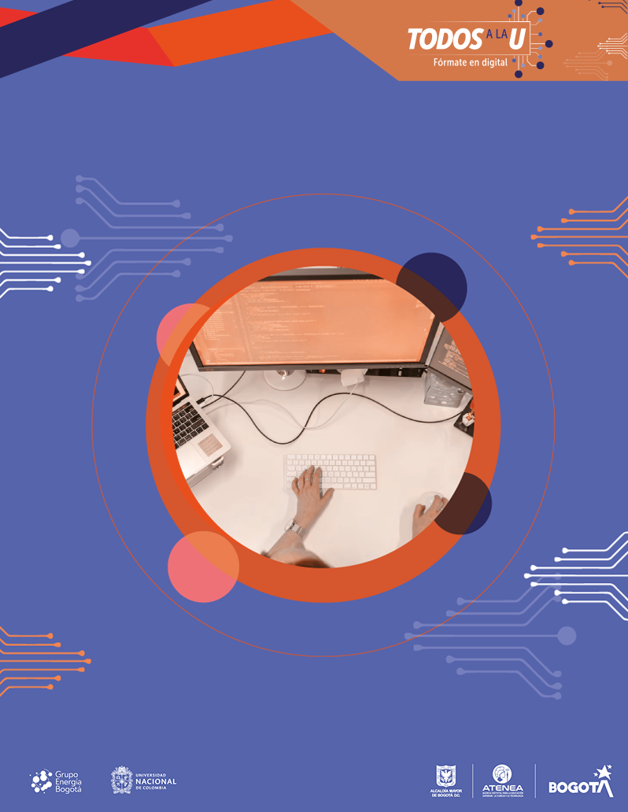

**Agencia de Educación Superior, Ciencia y Tecnología ATENEA**

Universidad Nacional de Colombia



**Aplicación “PanAppetit”**

**Reto 1**

**Diplomado en aplicaciones móviles, nivel avanzado**

**<Todos a la U>**

**Elaborado por:**

Ervid Molina

Luz Esmeralda Paez

Luis Carlos Romero Cardenas

Miguel Angel Ariza

Alex Guillermo Acosta Velásquez

Fecha: Julio 07 de 2027

Ciudad: Bogotá D.C

Version: 1

| **IDENTIFICACIÓN DEL PROYECTO** | |
| --- | --- |
| **Título del Documento:** | Reto 1 - Aplicación PanAppetit |
| **Nombre del Proyecto:** | Todos a la U |
| **Objeto del proyecto:** | Aunar esfuerzos técnicos, administrativos, financieros, académicos y operativos entre la Agencia Distrital para la Educación Superior, la Ciencia y la Tecnología - ATENEA y la Universidad Nacional de Colombia, para la implementación de los componentes de Tecnologías de la Información y Habilidades Socioemocionales del programa "Todos a la U.” |
| **Líder del Proyecto ATENEA:** | Marilyn Jimenez Chavez |
| **Usuarios / Beneficiarios** | Personas residentes en la ciudad de Bogotá, mayores de edad, bachilleres. |
| **Director del proyecto Operador:** | Liz Karen Herrera Quintero |
| **Correo electrónico del director del proyecto:** | lkherreraq@unal.edu.co |
| **Versión del Documento:** | 1.0 |

Tabla de Contenido

**Introducción 7**

**Descripción del Desafío 9**

**Objetivos del proyecto 10**

**Alcance del proyecto 11**

**Tecnologías utilizadas 13**

**Análisis de requisitos 14**

**Identificación de las vistas necesarias 16**

**Diseño de wireframes con Figma 17**

**Prototipado de las vistas en Figma 18**

**Ciclo de vida del proyecto 22**

**Creación de los layouts XML para cada vista 24**

**Diagramas 30**

Diagrama de clases 30

Diagrama de Ciclo de vida. 30

**Código de la aplicación 31**

Pantallazo Registro 31

Pantallazo Login 34

Pantallazo Splash 36

Pantallazo Home 37

Pantallazo Productos 39

Pantallazo Detalle 40

Pantallazo Carrito de Compras 43

Database 44

PedidoDao 45

ProductDao 47

ProductDao 49

UsuarioDao 49

**Conclusiones 51**

**Referencias 52**

**Anexos 53**

Anexo A. Imagen de la reunión del equipo de trabajo 53

Anexo B. Imagen del cronograma de de Trello 54

Anexo F. Links complementarios 55

# 

El presente proyecto De acuerdo con el Plan De Desarrollo Distrital 2020-2024: Un Nuevo Contrato Social y Ambiental para la Bogotá del Siglo XXI [[1]], tiene una relación directa con el propósito 1 y 2 específicamente en lo relacionado con el Programa 20, 22, 24, 27, 28, 33, 35, 38.

# Introducción

En un mundo donde la eficiencia y la organización son esenciales para el éxito de cualquier negocio, la gestión efectiva de las panaderías se ha convertido en una tarea crucial. Con el creciente interés en la repostería y la panadería, tanto a nivel profesional como aficionado, surge la necesidad de herramientas que permitan a los panaderos gestionar sus negocios de manera más eficiente y productiva.

En este contexto, presentamos "PanAppetit", una innovadora aplicación móvil diseñada para ayudar a los entusiastas de las panaderías a gestionar y dar seguimiento a sus negocios de manera eficiente. "PanAppetit" ofrece una solución integral para la gestión de panaderías, permitiendo a los usuarios registrar y gestionar datos relacionados con usuarios y productos. La aplicación no solo facilita la recopilación de datos, sino que también proporciona herramientas poderosas para optimizar las operaciones diarias mediante la implementación de un sistema CRUD (Crear, Leer, Actualizar, Eliminar) para realizar operaciones sobre una o más entidades de la base de datos.

Características Clave

Autenticación de Usuario:

Los usuarios pueden registrarse e iniciar sesión en la aplicación utilizando sus credenciales o registrarse como nuevos usuarios. La información de inicio de sesión se almacena de forma segura y permite a los usuarios acceder a sus datos de seguimiento en cualquier momento. Este registro y autenticación se realiza mediante el uso de correo electrónico y contraseña, garantizando la seguridad y privacidad de la información del usuario. La utilización de Firebase Authentication asegura una gestión eficiente y segura de las credenciales de los usuarios.

Pantalla Principal:

La pantalla principal de "PanAppetit" sirve como punto de partida y proporciona acceso a otras secciones de la aplicación, como la gestión de productos y la gestión de pedidos. Esta interfaz intuitiva facilita la navegación y asegura que todas las funcionalidades de la aplicación estén al alcance de un clic, permitiendo a los usuarios gestionar sus operaciones de manera rápida y eficiente.

Pantalla Gestión de Productos:

Permite a los usuarios agregar, ver, actualizar y eliminar productos. Los campos establecidos en la base de datos de productos incluyen nombre, descripción, precio y cantidad en stock. En esta pantalla se muestran todos los productos disponibles, permitiendo a los usuarios autenticados agregar nuevos productos, actualizar la información de los existentes y eliminar productos. Esta funcionalidad asegura que la gestión de inventarios sea sencilla y efectiva, ayudando a los panaderos a mantener un control preciso de sus existencias.

Pantalla Gestión de Pedidos:

Los usuarios pueden realizar pedidos de productos, ver los pedidos realizados, así como también agregar productos al carrito y realizar pedidos. Esta funcionalidad es crucial para llevar un control preciso de las ventas y pedidos, permitiendo a los usuarios manejar sus negocios de manera más organizada y eficiente. La gestión de pedidos en "PanAppetit" está diseñada para simplificar el proceso de ventas y asegurar que los panaderos puedan atender a sus clientes de manera efectiva.

"PanAppetit" no solo facilita la gestión de las operaciones diarias de una panadería, sino que también empodera a los usuarios para llevar un control preciso y eficiente de sus negocios. A través de una interfaz intuitiva y funcionalidades robustas, "PanAppetit" aspira a transformar la manera en que los panaderos gestionan sus operaciones, promoviendo prácticas más organizadas y productivas. Este documento detalla el desarrollo de la aplicación, explicando en profundidad sus diversas funcionalidades y la tecnología utilizada, asegurando una comprensión completa de cómo "PanAppetit" puede ayudar a los usuarios a optimizar sus negocios de panadería.

Con "PanAppetit", los panaderos tienen a su disposición una herramienta poderosa para gestionar sus inventarios, procesar pedidos y asegurar que sus negocios funcionen de manera eficiente y sostenible. Nuestro objetivo es proporcionar a los usuarios las herramientas necesarias para cuidar sus panaderías de manera informada y consciente, promoviendo así prácticas comerciales responsables y exitosas.

# Descripción del Desafío

" **PanAppetit** " es una aplicación móvil diseñada para ayudar a los entusiastas de las panaderías a gestionar y dar seguimiento a sus negocios de manera eficiente. La aplicación permite a los usuarios registrarse y loguearse, adicionalmente registrar y gestionar datos con usuarios y productos. Se implementó un CRUD para realizar operaciones de (Crear, Leer, Actualizar, Eliminar) sobre una o más entidades de la base de datos.

**Características Clave**

**1. Autenticación de usuario:**

Los usuarios pueden registrarse e iniciar sesión en la aplicación utilizando sus credenciales o registrarse como nuevos usuarios. La información de inicio de sesión se almacena de forma segura y permite a los usuarios acceder a sus datos de seguimiento en cualquier momento, este registro y autenticación estará dada por el correo electrónico y la contraseña

**2. Pantalla Principal:**

La pantalla principal sirve como punto de partida y proporciona acceso a otras secciones de la aplicación, como gestión de productos y gestión de pedidos.

**3. Pantalla Gestión de Productos:**

Permite a los usuarios agregar, ver, actualizar y eliminar productos. Campos establecidos en la base de datos productos nombre, descripción, precio y cantidad en stock En esta pantalla se muestran todos los productos disponibles. Los usuarios autenticados podrán agregar nuevos productos y actualizar la información de los existentes y eliminar productos.

**4. Pantalla Gestión de Pedidos:**

Los usuarios pueden podrán realizar pedidos de productos, ver los pedidos realizados, así como también podrán agregar pedidos al carrito y realizar pedidos.

# Objetivos del proyecto

**Objetivo General:**

Diseñar y lanzar exitosamente la aplicación móvil “**PanAppetit”** con el propósito de permitir a los usuarios monitorear de manera efectiva sus productos y sus pedidos, brindando una herramienta completa para administrar y optimizar el uso de recursos en sus negocios.

**Objetivos Específicos:**

* **Desarrollo de la Aplicación:** Crear una aplicación móvil funcional y amigable que permita a los usuarios registrar y dar seguimiento a sus productos y a sus pedidos.
* **Información Precisa:** Implementar código preciso que permita a los usuarios obtener información oportuna y detallada sobre sus productos y sus pedidos

# Alcance del proyecto

El proyecto tiene como objetivo principal desarrollar una aplicación para dispositivos Android que permita a los usuarios gestionar y dar seguimiento a sus negocios de panaderías de manera eficiente y sostenible. La aplicación estará enfocada en registrar usuarios, gestionar productos (crear, consultar, modificar y eliminar), adicionalmente gestionar pedidos. También se abordarán aspectos de diseño y usabilidad, garantizando una interfaz de usuario amigable e intuitiva.  
  
Dentro del proyecto inicial de **PanAppetit** podemos identificar lo siguiente:  
  
**Funcionalidades Principales:**

* **Autenticación de Usuarios:**

Implementar una pantalla de inicio de sesión que permita a los usuarios acceder a sus cuentas existentes o registrar nuevas cuentas.

* **Gestión de Productos:**

Permitir a los usuarios crear productos y gestionarlos.

* **Gestión de Pedidos:**

Permitir a los usuarios gestionar de manera eficiente sus pedidos.

* **Interfaz de Usuario Intuitiva:**

Diseñar una interfaz fácil de usar con las siguientes secciones: inicio de sesión, pantalla principal con opciones de navegación, pantallas de productos, pantalla de creación, de consulta, de actualización y de eliminación de productos.

**Tecnologías y Herramientas:**

* **Desarrollo Android:**

Utilizar el entorno de desarrollo Android Studio y el lenguaje de programación Java para crear la aplicación. De está manera está dirigida a únicamente el sistema operativo Android.

**Entregables:**

* **Aplicación Funcional:**

Entregar una aplicación para dispositivos Android que incluya todas las funcionalidades descritas anteriormente y que sea completamente funcional y fácil de usar.

* **Documentación:**

Proporcionar documentación detallada que incluya una descripción de las funcionalidades, instrucciones de uso y posibles problemas conocidos con sus soluciones.

* **Soporte y Mantenimiento:**

Ofrecer soporte post-lanzamiento para resolver problemas técnicos y realizar actualizaciones si es necesario para mejorar la aplicación. Con este alcance definido, el proyecto se enfocará en crear una aplicación Android completa y funcional que permita a los usuarios gestionar eficientemente sus negocios de panaderías.

# Tecnologías utilizadas

Para el desarrollo de esta aplicación se utilizarán las siguientes tecnologías:

* **Figma**: Figma es una herramienta de prototipado web y editor de gráficos vectorial, que a diferencia de las otras herramientas, se aloja en la web. Además, una de las características que tiene Figma es que, al estar basada en el navegador, puedes compartir el proyecto con tu equipo y hacer modificaciones en la misma mesa de trabajo.
* **Java**: Lenguaje de programación que se utilizará para el desarrollo de la lógica de negocio de la aplicación.
* **Android Studio**: Entorno de desarrollo integrado (IDE) para el desarrollo de la aplicación. Se utilizará para diseñar la interfaz de usuario y codificar la funcionalidad de la aplicación.
* **Firebase:** Firebase Realtime Database es una base de datos NoSQL alojada en la nube que te permite almacenar y sincronizar datos entre tus usuarios en tiempo real. Está tecnología se usa para el servicio de autenticación de usuarios.
* **SQLite:** es una herramienta de software libre, que permite almacenar información en dispositivos empotrados de una forma sencilla, eficaz, potente, rápida y en equipos con pocas capacidades de hardware, como puede ser una PDA o un smartphone. Está va a ser la base de datos utilizada para las diferentes transacciones de la aplicación.

# Análisis de requisitos

**Requisitos funcionales:**

1. **Registro de Usuarios:** Los usuarios deben poder registrarse en la aplicación proporcionando un nombre de usuario, dirección de correo electrónico y contraseña. Además deben poder iniciar sesión en la aplicación con sus credenciales registradas.
2. **Selección de Categorías de Consumo:**Los usuarios deben poder elegir entre diferentes categorías de consumo, como agua, energía y abono, para llevar un registro detallado de sus actividades en el huerto urbano.
3. **Registro de Consumo:**Los usuarios deben poder ingresar datos específicos de consumo para una categoría seleccionada, incluyendo la cantidad de recursos utilizados, el costo asociado y el mes en que se realizó el consumo.
4. **Cálculos y Estadísticas:** La aplicación debe realizar cálculos precisos para calcular estadísticas, como el consumo promedio de agua por planta, el costo total de recursos y comparativas entre diferentes períodos. Además debe mostrar estas estadísticas de manera clara y comprensible en la pantalla de estadísticas.
5. **Generación de Consejos Personalizados:** La aplicación debe proporcionar a los usuarios consejos personalizados basados en sus datos de consumo y la categoría seleccionada. Estos consejos deben ayudar a los usuarios a optimizar el uso de recursos en su huerto urbano.

**Requisitos no funcionales:**

1. **Interfaz de Usuario Intuitiva:** La interfaz de usuario deberá ser intuitiva y fácil de usar, asegurando una experiencia fluida para los usuarios, independientemente de su nivel de experiencia tecnológica.
2. **Seguridad de Datos:** La aplicación deberá garantizar la seguridad de los datos del usuario, utilizando técnicas de cifrado y autenticación segura para proteger la información personal y los registros de consumo.
3. **Desempeño y Eficiencia:** La aplicación deberá ser eficiente en cuanto a uso de recursos del dispositivo y responder de manera rápida a las interacciones del usuario, proporcionando una experiencia sin retrasos.
4. **Compatibilidad y Adaptabilidad:** La aplicación deberá ser compatible con una amplia gama de dispositivos Android y adaptarse correctamente a diferentes tamaños de pantalla y resoluciones.
5. **Disponibilidad y Conectividad:** La aplicación deberá ser funcional tanto en modo en línea como fuera de línea, permitiendo a los usuarios acceder a funcionalidades básicas incluso sin una conexión a Internet.
6. **Documentación y Soporte:** Se deberá proporcionar documentación detallada para los usuarios, incluyendo guías de uso y contacto de soporte en caso de problemas o consultas.
7. **Cumplimiento Legal y Normativo:**La aplicación deberá cumplir con las leyes y regulaciones locales relacionadas con la gestión del agua, energía y datos personales, asegurando la conformidad legal en todas las regiones donde esté disponible.

# Identificación de las vistas necesarias

Se sugiere tener las siguientes vistas:

**1. Pantalla de inicio de sesión:** Permite a los usuarios iniciar sesión en la aplicación utilizando sus credenciales o registrarse como nuevos usuarios.

**2. Pantalla principal:** Muestra la navegación para ir a la pantalla de categorías..

**3. Pantalla Agregar.** Permite al usuario ingresar los datos de productos.

**4. Pantalla Consultar:** Permite al usuario consultar toda la información de un producto.

**5. Pantalla Actualizar:** Permite al usuario realizar modificación a informacion de productos.

**6. Pantalla Eliminar :** Permite al usuario realizar el borrado o eliminación de productos.

**7. Pantalla Carrito de Compras:** Permite al usuario agregar productos seleccionados para realizar la compra.

# Diseño de wireframes con Figma

**1. Pantalla de inicio de sesión:** Permite a los usuarios iniciar sesión en la aplicación utilizando sus credenciales o registrarse como nuevos usuarios.

**2. Pantalla principal:** Muestra la navegación para ir a la pantalla de categorías o de gestion de productos..

**3. Pantalla Agregar:** Permite al usuario agregar nuevos productos.

**4. Pantalla Consultar:** Permite al usuario consultar toda la información referente a un producto.

**5. Pantalla Actualizar :** Permite al usuario actualizar informacion de productos.

**6. Pantalla Eliminar :** Permite al usuario realizar el borrado o eliminación de productos.

**7. Pantalla Carrito de Compras:** Permite al usuario agregar productos seleccionados para realizar la compra.

# Prototipado de las vistas en Figma

**1. Pantalla de inicio de sesión:** Esta vista corresponde al login donde el usuario podrá acceder a la aplicación **PanAppetit**, aquí también podemos encontrar la ventana de Bienvenida, Login y Registro en caso de no tener cuenta registrada.

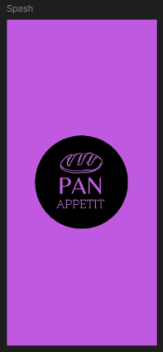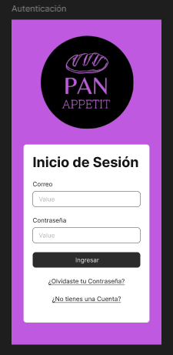 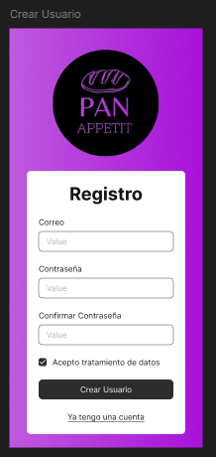

**2. Pantalla principal:** Es el menú principal donde el usuario podrá navegar a las distintas ventanas de la aplicación.

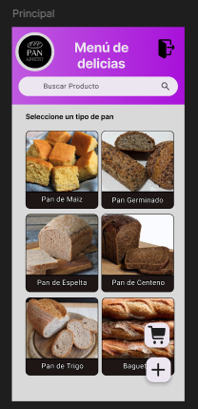

**3. Pantalla de Agregar:** En esta sección el usuario podrá acceder a agregar productos

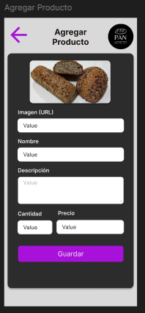

**4. Pantalla Consultar:** En está vista el usuario podrá ver los detalles del producto.

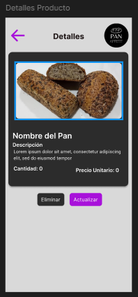

**5. Pantalla Actualizar:** Esta vista está diseñada para modificación de datos del producto.

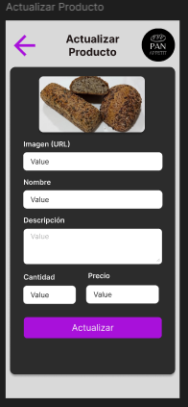

**6. Pantalla Eliminar:** En esta pantalla el usuario podrá eliminar productos.

**7. Pantalla Carrito de Compras:** En esta pantalla el usuario podra agregar productos seleccionados para realizar la compra

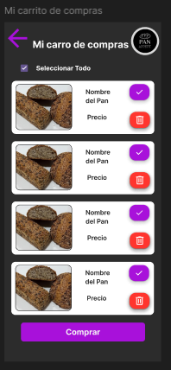

# Ciclo de vida del proyecto

**Recopilación de Requisitos:**

En esta fase, se recopilaron detalladamente los requisitos funcionales y no funcionales de la aplicación. Se llevarán a cabo reuniones con los stakeholders para comprender completamente las necesidades y expectativas del proyecto.

**Responsabilidades: Equipo de Desarrollo, Stakeholders.**

**Entregables:** Documento de Requisitos Funcionales y No Funcionales.

**2. Diseño y Planificación:**

En esta fase, se diseñará la arquitectura de la aplicación, la estructura de la base de datos y se planificaron las tareas y cronogramas. Se definirán las tecnologías a utilizar y se elaborará un plan detallado de desarrollo.

**Responsabilidades:** Arquitectos de Software, Diseñadores, Gerente de Proyecto.

**Entregables:** Diseño de la Arquitectura de la Aplicación, Plan de Desarrollo.

**3. Desarrollo:**

Durante esta fase, se llevará a cabo la implementación de la aplicación, siguiendo el diseño y los requisitos establecidos. Se desarrollarán las funcionalidades, se integrarán los sistemas y se realizarán pruebas unitarias para garantizar la calidad del código.

**Responsabilidades:** Desarrolladores, Integradores, Probadores Unitarios.

**Entregables:** Código Fuente, Versiones de Desarrollo.

**4. Despliegue y Lanzamiento:**

En esta fase, la aplicación será desplegada en un entorno de producción y lanzada al público. Se configurarán servidores, se realizarán pruebas finales y se procederá con el lanzamiento oficial en la tienda de aplicaciones de Android.

**Responsabilidades:** Administradores de Sistemas, Desarrolladores, Gerente de Proyecto.

**Entregables:** Aplicación Lanzada en la Tienda de Google Play.

**5. Mantenimiento y Soporte:**

Después del lanzamiento, se proporcionará soporte continuo para los usuarios, abordando problemas técnicos, actualizaciones de seguridad y mejoras adicionales. Se recopilarán comentarios de los usuarios para futuras actualizaciones.

**Responsabilidades:** Equipo de Soporte, Desarrolladores, Gerente de Producto.

**Entregables:** Actualizaciones de la Aplicación, Informes de Soporte.

**6. Evaluación y Mejora Continua:**

Se evaluará el rendimiento de la aplicación utilizando métricas y comentarios de los usuarios. Basándose en esta evaluación, se planifican mejoras adicionales y actualizaciones para mantener la aplicación relevante y competitiva en el mercado.

**Responsabilidades:** Gerente de Producto, Analistas de Datos, Desarrolladores.

**Entregables:** Informes de Evaluación, Planes de Mejora.

El ciclo de vida del proyecto seguirá estas fases para asegurar un desarrollo ordenado y la entrega de una aplicación funcional, segura y fácil de usar para los usuarios. Cada fase es crucial para el éxito continuo del proyecto y la satisfacción del cliente.

# 

# Creación de los layouts XML para cada vista

Esta sección describe el proceso de creación de los layouts XML para cada vista de la aplicación utilizando Android Studio. Cada vista tendrá un archivo XML correspondiente que definirá su interfaz de usuario.

1. **Pantalla de inicio de sesión:**

* Se utiliza ConstraintLayout como diseño raíz para la flexibilidad en la disposición de elementos.
* Se definen varios elementos, de tipo , TextView, ImageView, LinearLayout, EditText, Button, para construir la interfaz dentro del fragment_register y fragmen_login.
* Se aplican restricciones (app:layout_constraint) para posicionar y dimensionar elementos en la pantalla.
* Uso de estilos (style) se aplican a las vistas para mantener una apariencia coherente.

  

1. **Pantalla principal:**

* Se utiliza ConstraintLayout como diseño raíz para la flexibilidad en la disposición de elementos.
* Se definen varios elementos, como TextView, e ImageView, para construir la interfaz de usuario.
* Se aplican restricciones (app:layout_constraint) para posicionar y dimensionar elementos en la pantalla.
* Estilos (style) se aplican a las vistas para mantener una apariencia coherente.



En conjunto, este XML crea una pantalla principal con un encabezado e imagenes, diseñados con un diseño flexible y restricciones de posicionamiento.

1. **Pantalla de Agregar:**

* ConstraintLayout se utiliza como el diseño raíz para la flexibilidad en la disposición de elementos.
* Se define un encabezado con un fondo gris, que incluye un logotipo
* Se usa una imagen y TextView y EditText a fin de que el usuario pueda ingresar in formacion.
* Se incluye el boton guardar a fin de almacenar la informacion.



Este XML crea una pantalla con un encabezado, con una imagen , imágenes y cuadros de texto asi como un boton. Las restricciones se utilizan para posicionar y dimensionar los elementos en la pantalla.

1. **Pantalla de Consultar:**

* ConstraintLayout se utiliza como el diseño raíz para la flexibilidad en la disposición de elementos.
* Se define un encabezado con un fondo gris, que incluye un logotipo
* Se usa una imagen y TextView y EditText a fin de que el usuario pueda ingresar in formacion.
* Se incluye el boton guardar a fin de almacenar la informacion.



Cada diseño tiene una estructura similar, con un encabezado, un contenido central. Los elementos específicos varían según la pantalla que representan

1. **Pantalla de Actualizar:**

* ConstraintLayout se utiliza como el diseño raíz para la flexibilidad en la disposición de elementos.
* Se define un encabezado con un fondo gris, que incluye un logotipo
* Se usa una imagen y TextView y EditText a fin de que el usuario pueda ingresar in formacion.
* Se incluye el boton guardar a fin de almacenar la informacion.
* Se incluyen boton actualizar



Cada diseño tiene una estructura similar, con un encabezado, un contenido central. Los elementos específicos varían según la pantalla que representan

1. **Pantalla de Eliminar:**

* ConstraintLayout se utiliza como el diseño raíz para la flexibilidad en la disposición de elementos.
* Se define un encabezado con un fondo gris, que incluye un logotipo
* Se usa una imagen y TextView y EditText a fin de que el usuario pueda ingresar in formacion.
* Se incluye el boton guardar a fin de almacenar la informacion.
* Se incluyen boton eliminar.

**FALTA IMAGE**

Cada diseño tiene una estructura similar, con un encabezado, un contenido central. Los elementos específicos varían según la pantalla que representan

1. **Pantalla de Carrito de Compras:**

* ConstraintLayout se utiliza como el diseño raíz para la flexibilidad en la disposición de elementos.
* Se define un encabezado con un fondo gris, que incluye un logotipo
* Se usa un ListView a fin de que el usuario pueda visualizar los productos seleccionados..
* Se incluye el boton guardar a fin de almacenar la informacion.Se incluyen boton comprar.



Cada diseño tiene una estructura similar, con un encabezado, un contenido central. Los elementos específicos varían según la pantalla que representan.

# Diagramas

En esta sección, se agrupan los diagramas que forman parte integral de la documentación de la aplicación. Estos diagramas ofrecen una visión detallada de la estructura del proyecto, proporcionando una representación visual de sus componentes y relaciones. Cada diagrama contribuye a la comprensión exhaustiva de la arquitectura y organización interna de la aplicación, facilitando así la colaboración entre miembros del equipo y sirviendo como recurso para futuras referencias.

## Diagrama de clases

Para comenzar la explicación del diagrama de clases, se inicia por explorar el paquete 'database'. Este conjunto de clases se encarga de gestionar las transacciones con la base de datos, asegurando una interacción eficiente y segura con la información almacenada. A continuación, se encuentra el paquete 'models', que alberga las clases responsables de representar las abstracciones de las entidades fundamentales de la aplicación. Por último, el paquete 'green garden app' sirve como envoltorio integral, englobando todas las clases de la aplicación, incluyendo aquellas asociadas a las actividades ('activity'). Esta organización jerárquica y modular facilita la comprensión y mantenimiento de la estructura de clases en la aplicación.

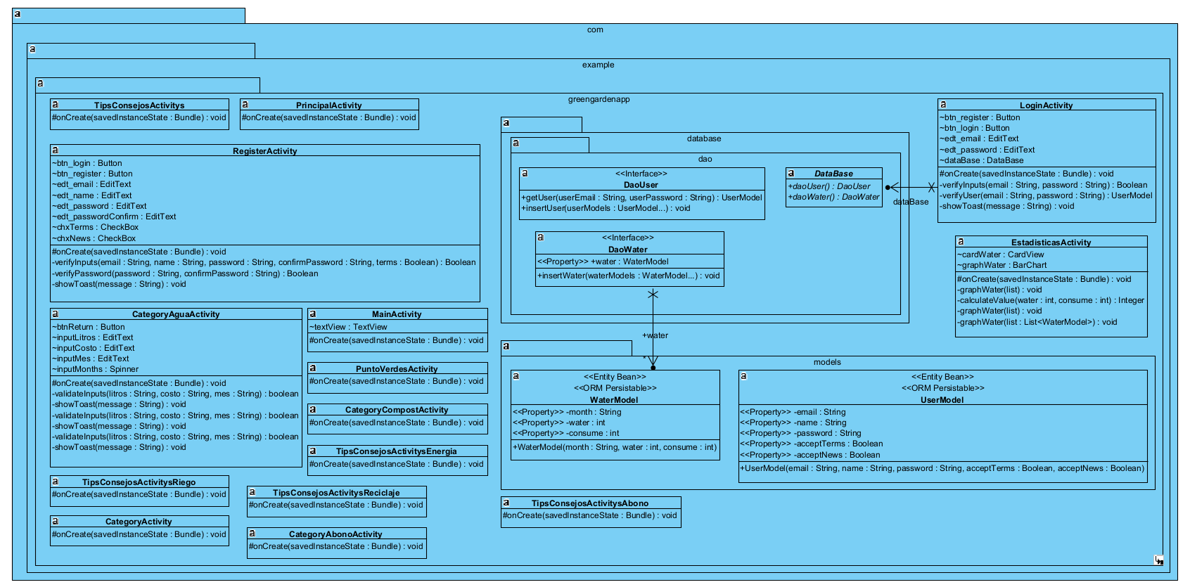

## Diagrama de Ciclo de vida.

En el ciclo de vida de esta aplicación ecológica, el usuario inicia sesión con credenciales verificadas desde una base de datos. El menú principal ofrece opciones de consejos ecológicos, categorías de consumo y estadísticas. Se accede a la base de datos para obtener información relevante en cada opción. En "Consejos Ecológicos", se muestran sugerencias al usuario. En "Categorías de Consumo", se presenta un formulario para calcular el consumo en la categoría seleccionada. La opción "Estadísticas" permite al usuario ver datos estadísticos al ingresar la categoría de consumo deseada. El ciclo concluye cuando el usuario decide salir de la aplicación.

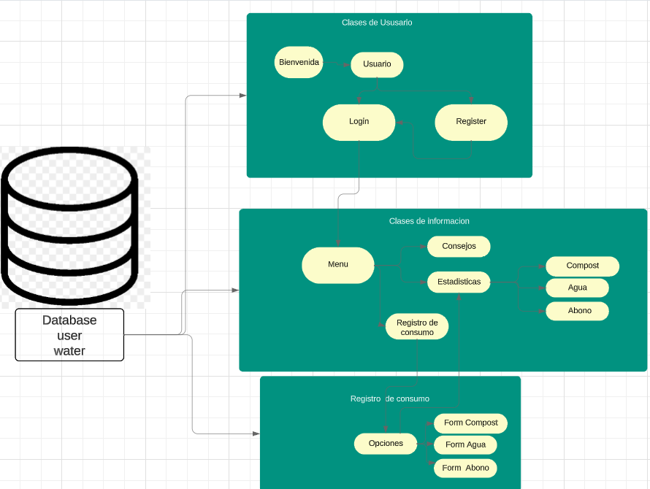

# Código de la aplicación

## Pantallazo Registro

En la clase de login, se utiliza la entidad User de la base de datos para gestionar la autenticación de usuarios. Esto implica que la pantalla de login interactúa directamente con la tabla de usuarios almacenada en la base de datos. A través de consultas y operaciones definidas en el DAO correspondiente (DaoUser), se verifican las credenciales ingresadas por el usuario en la interfaz de login con los datos almacenados en la entidad User.

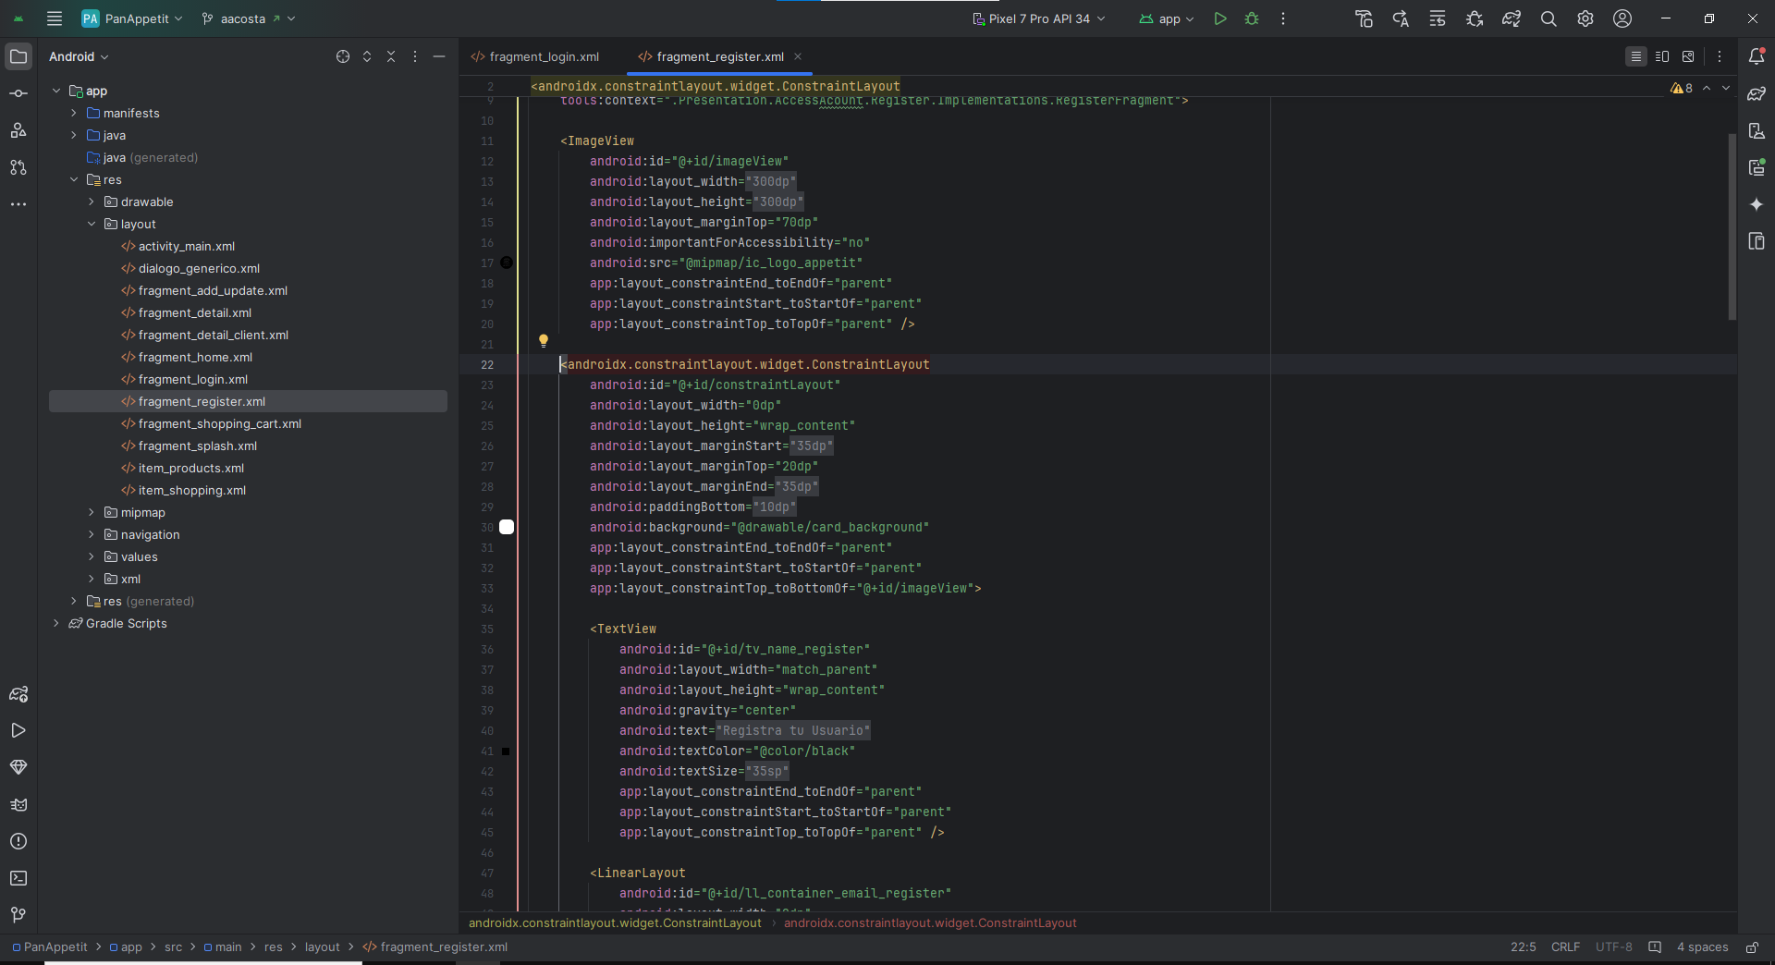

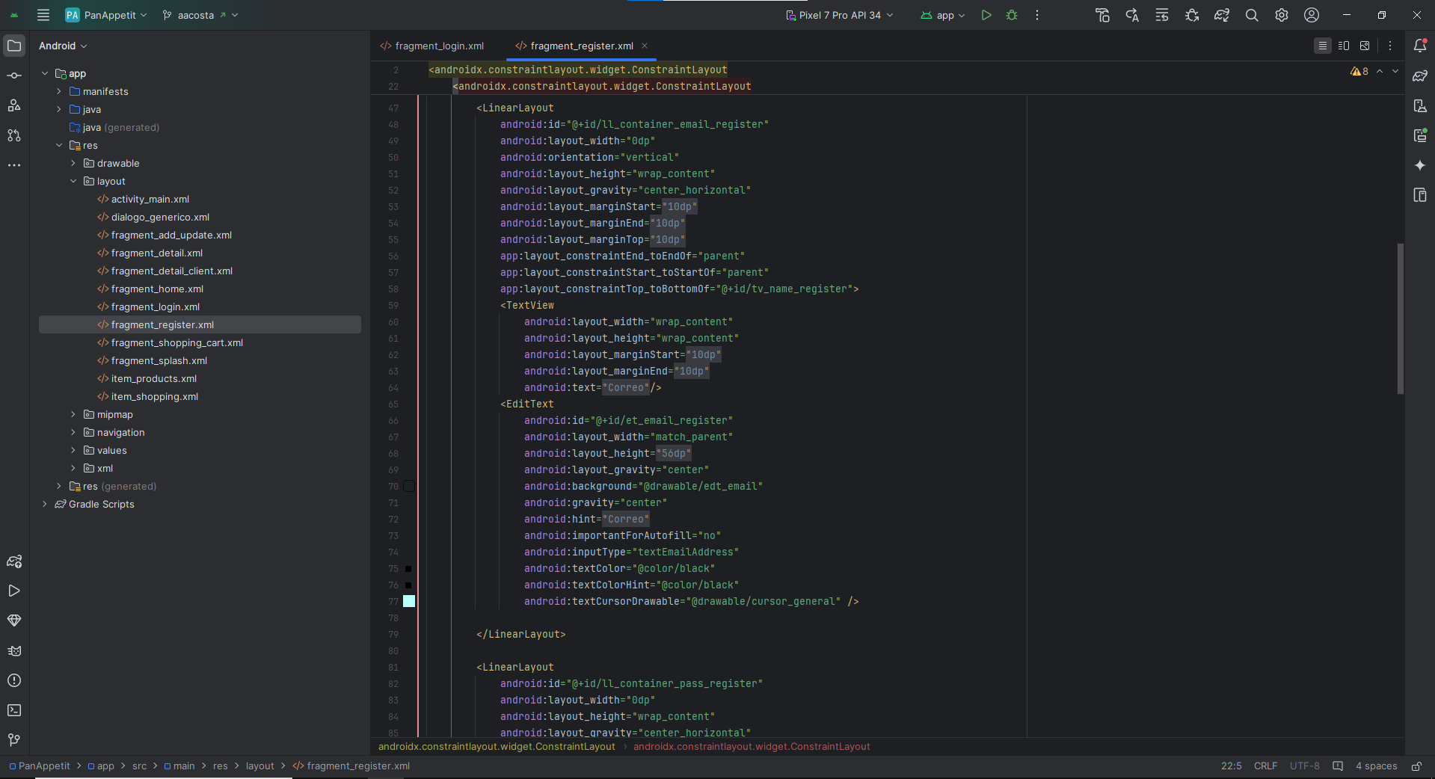

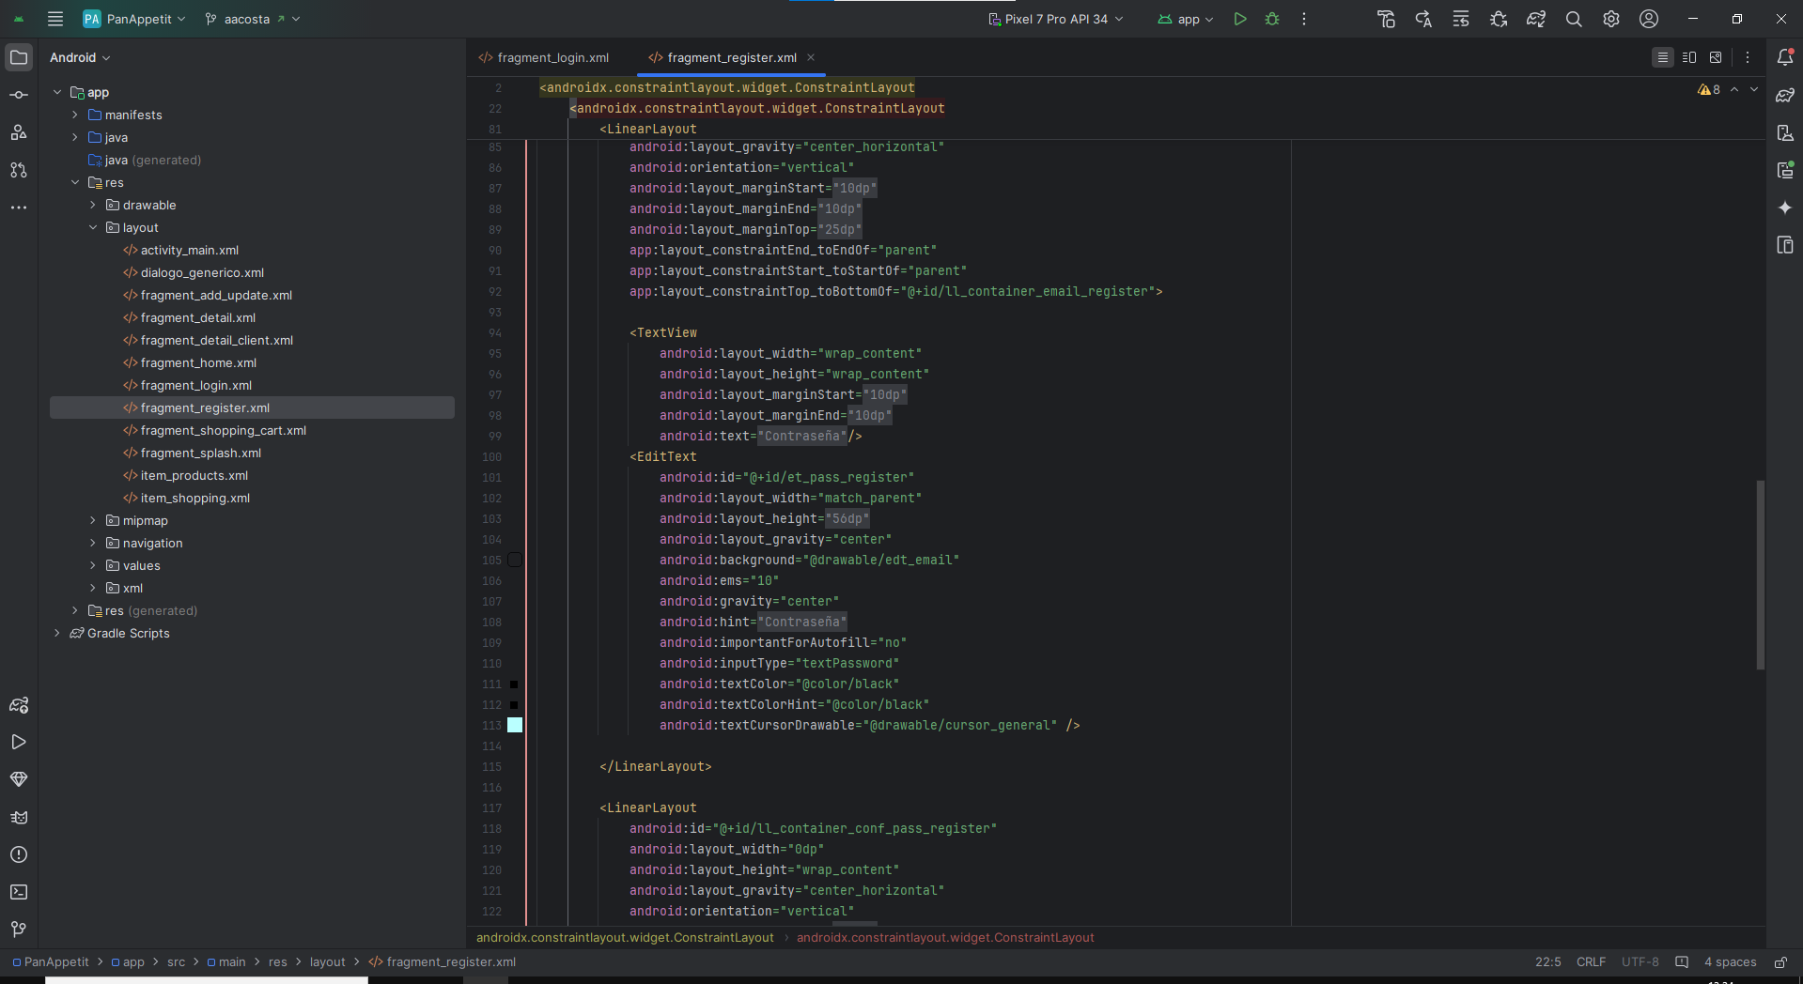

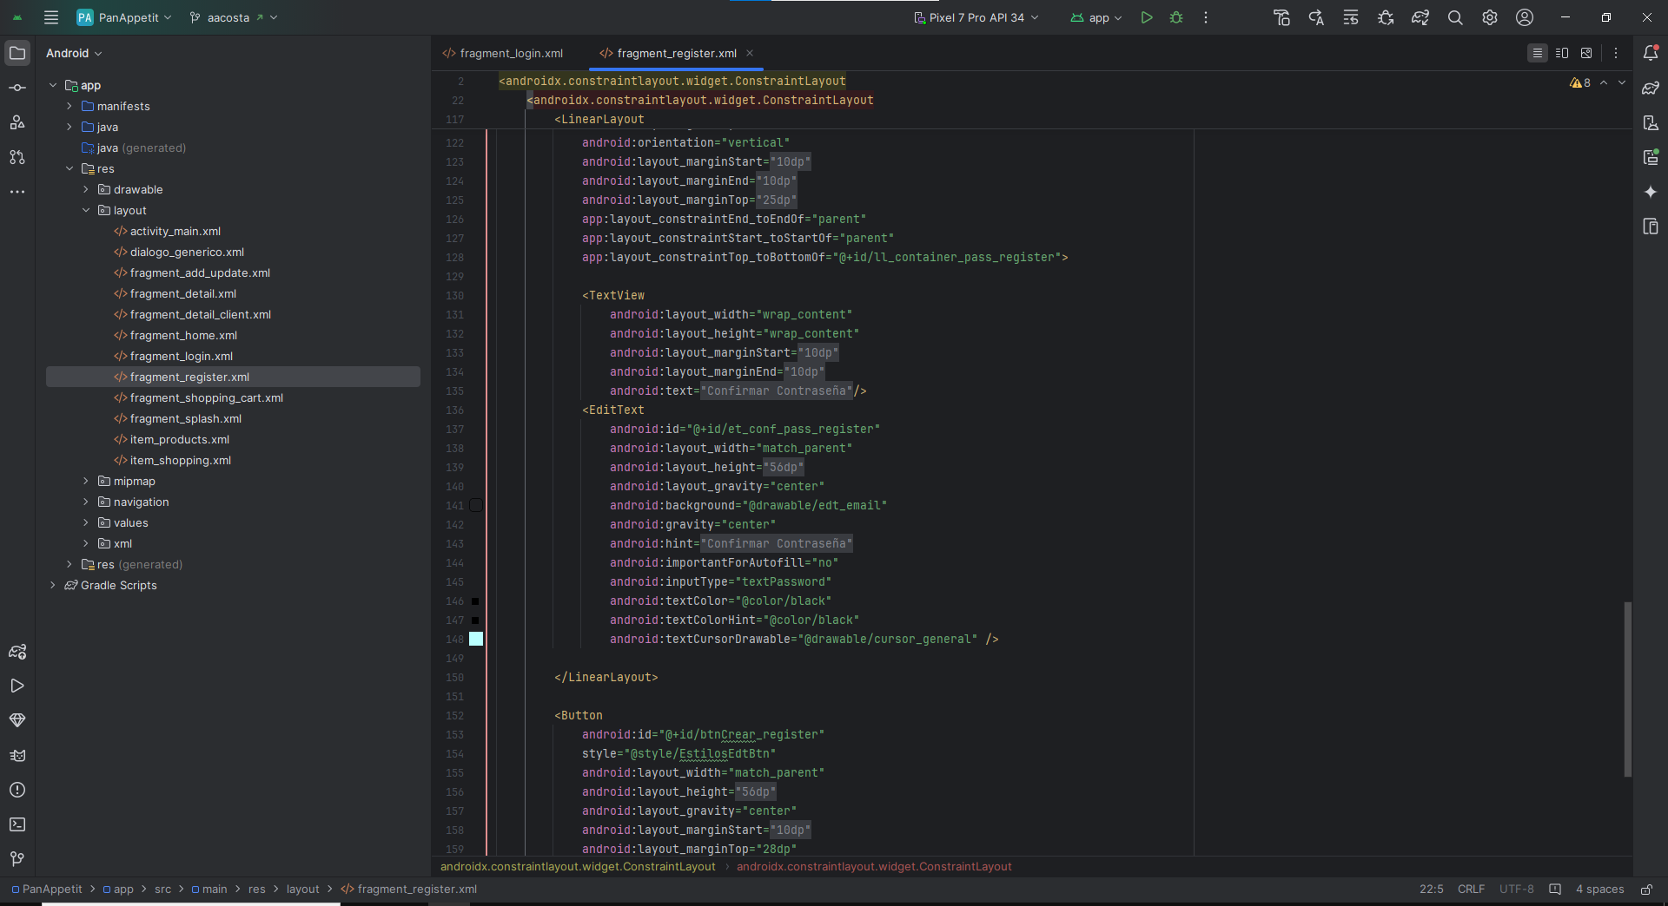

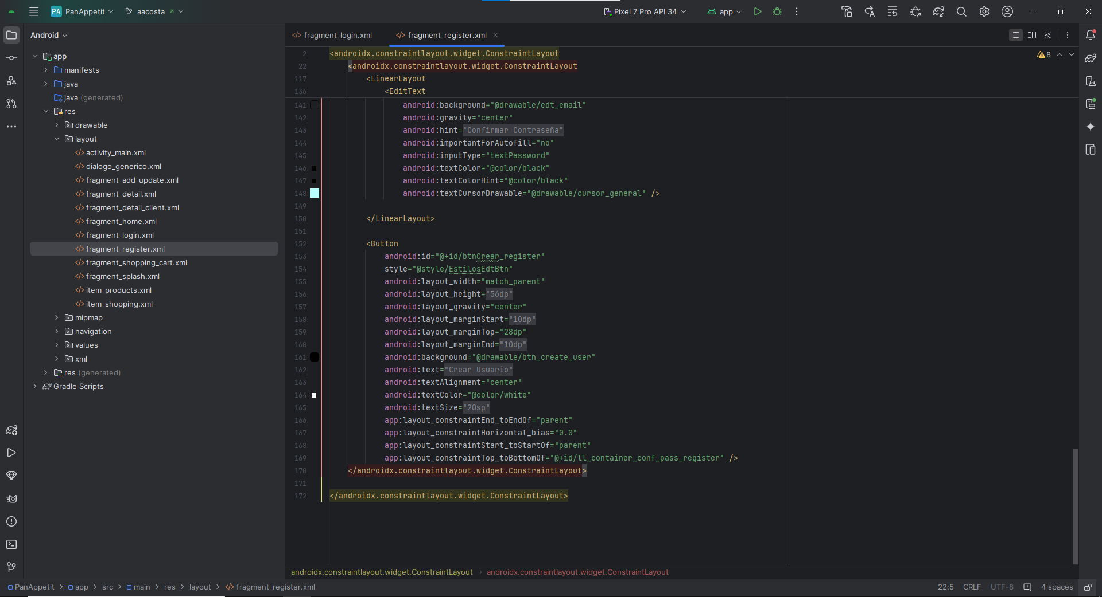

## Pantallazo Login

En la clase de login, se utiliza la entidad User de la base de datos para gestionar la autenticación de usuarios. Esto implica que la pantalla de login interactúa directamente con la tabla de usuarios almacenada en la base de datos. A través de consultas y operaciones definidas en el DAO correspondiente (DaoUser), se verifican las credenciales ingresadas por el usuario en la interfaz de login con los datos almacenados en la entidad User.

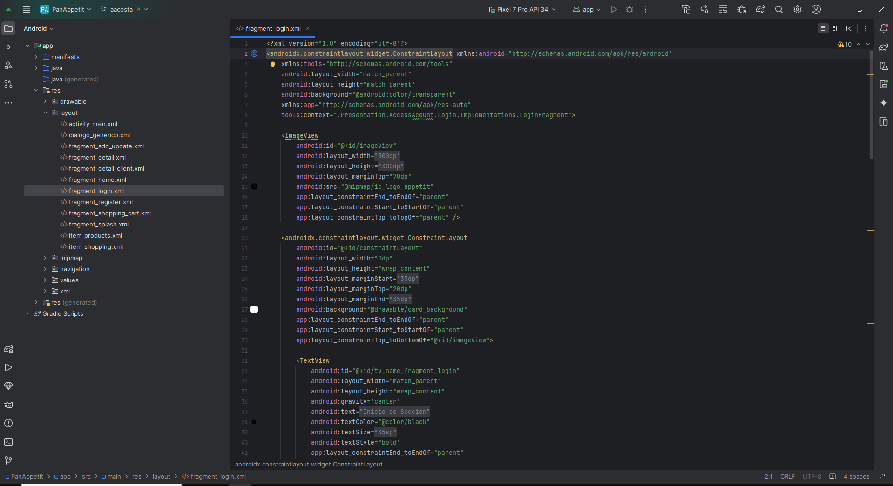

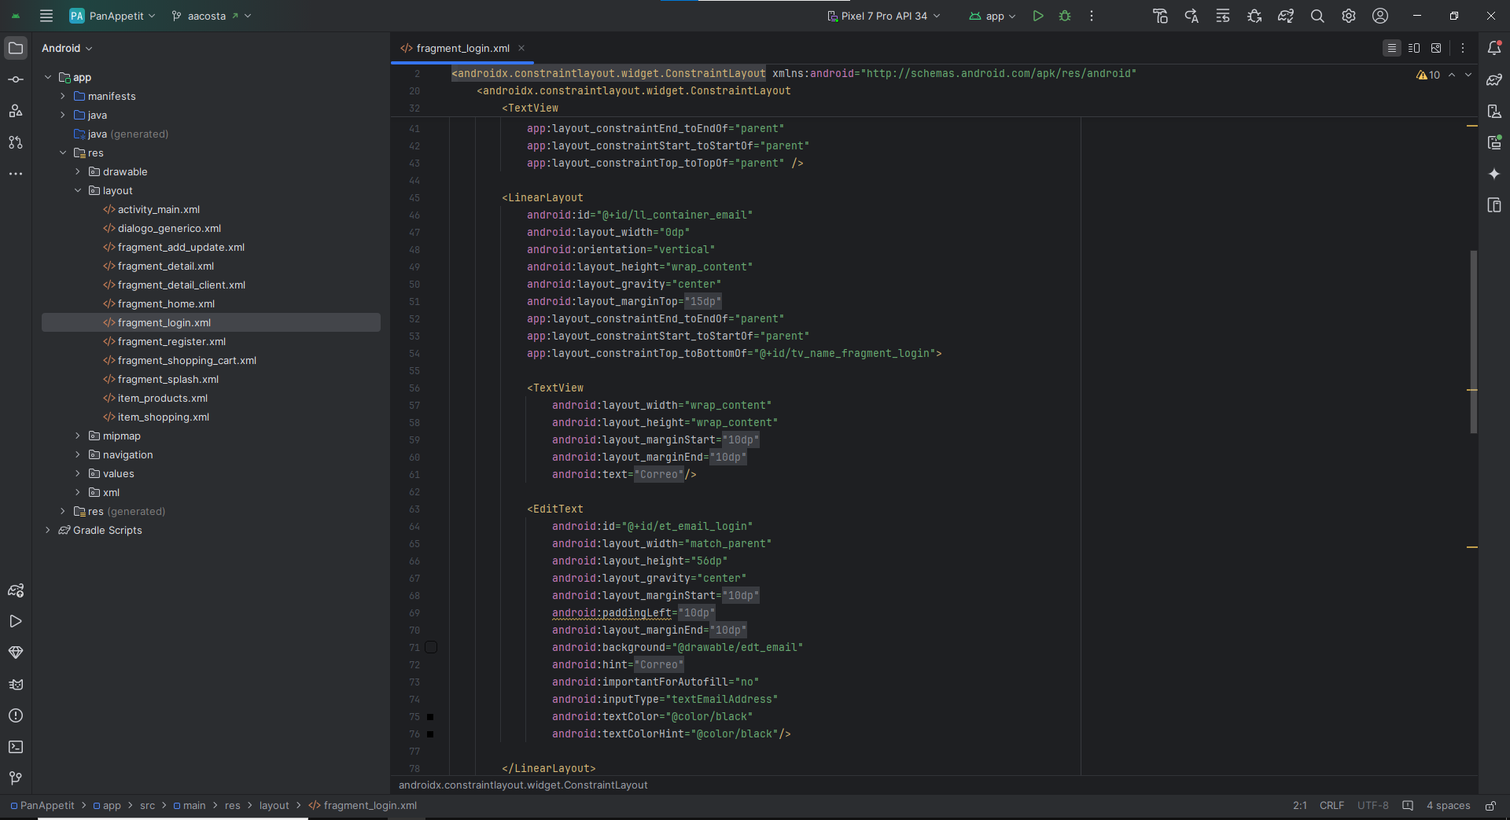

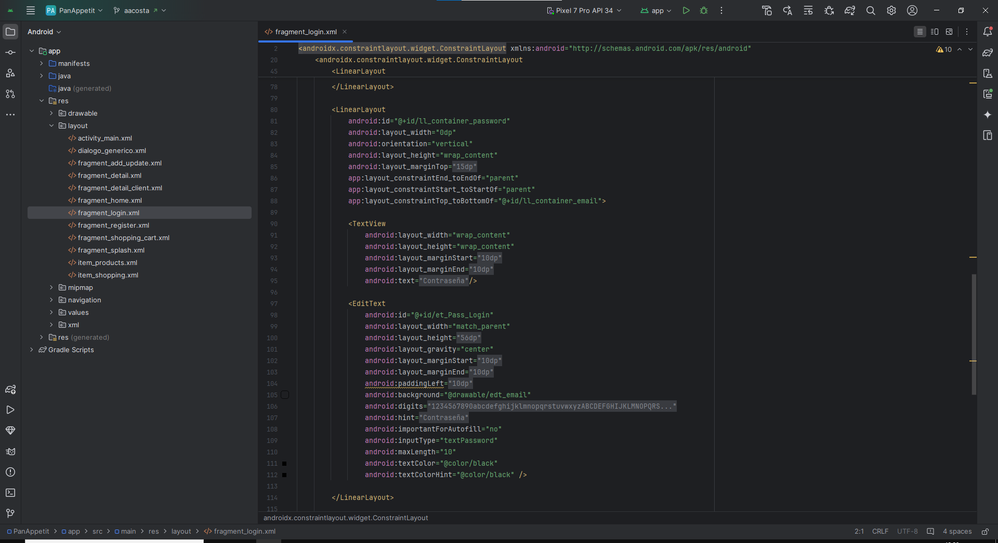

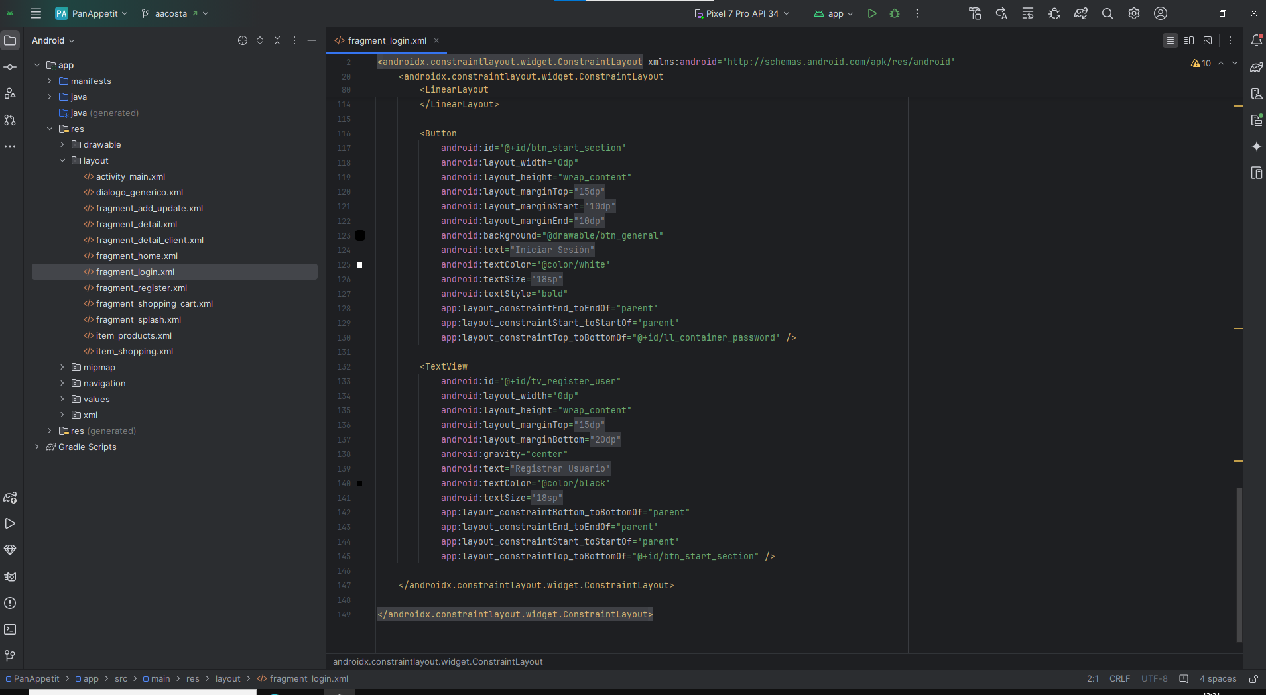

## Pantallazo Splash

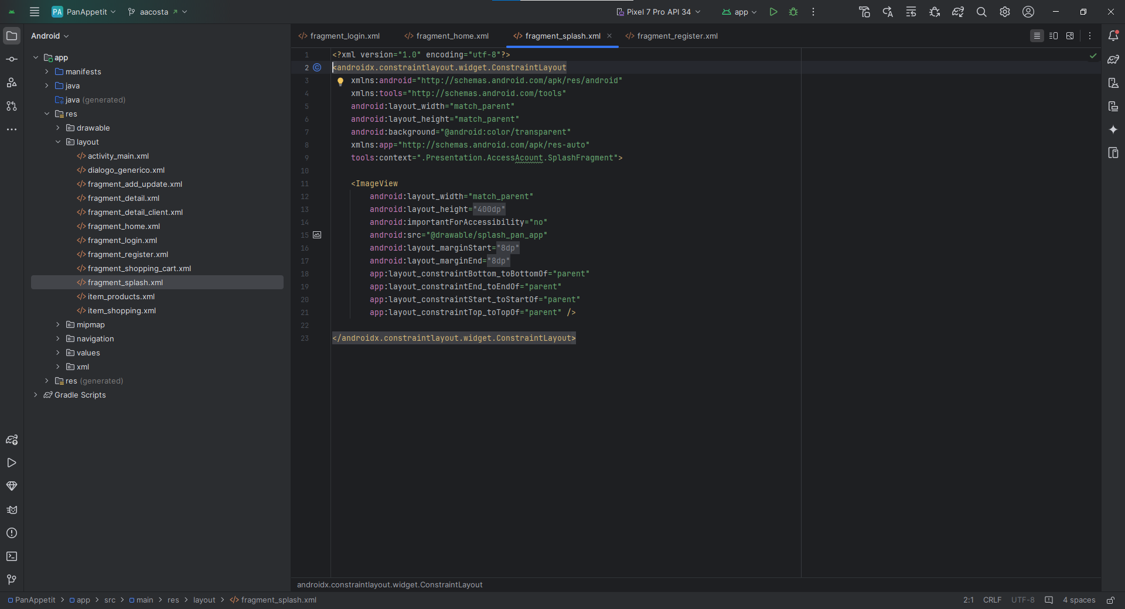

## Pantallazo Home

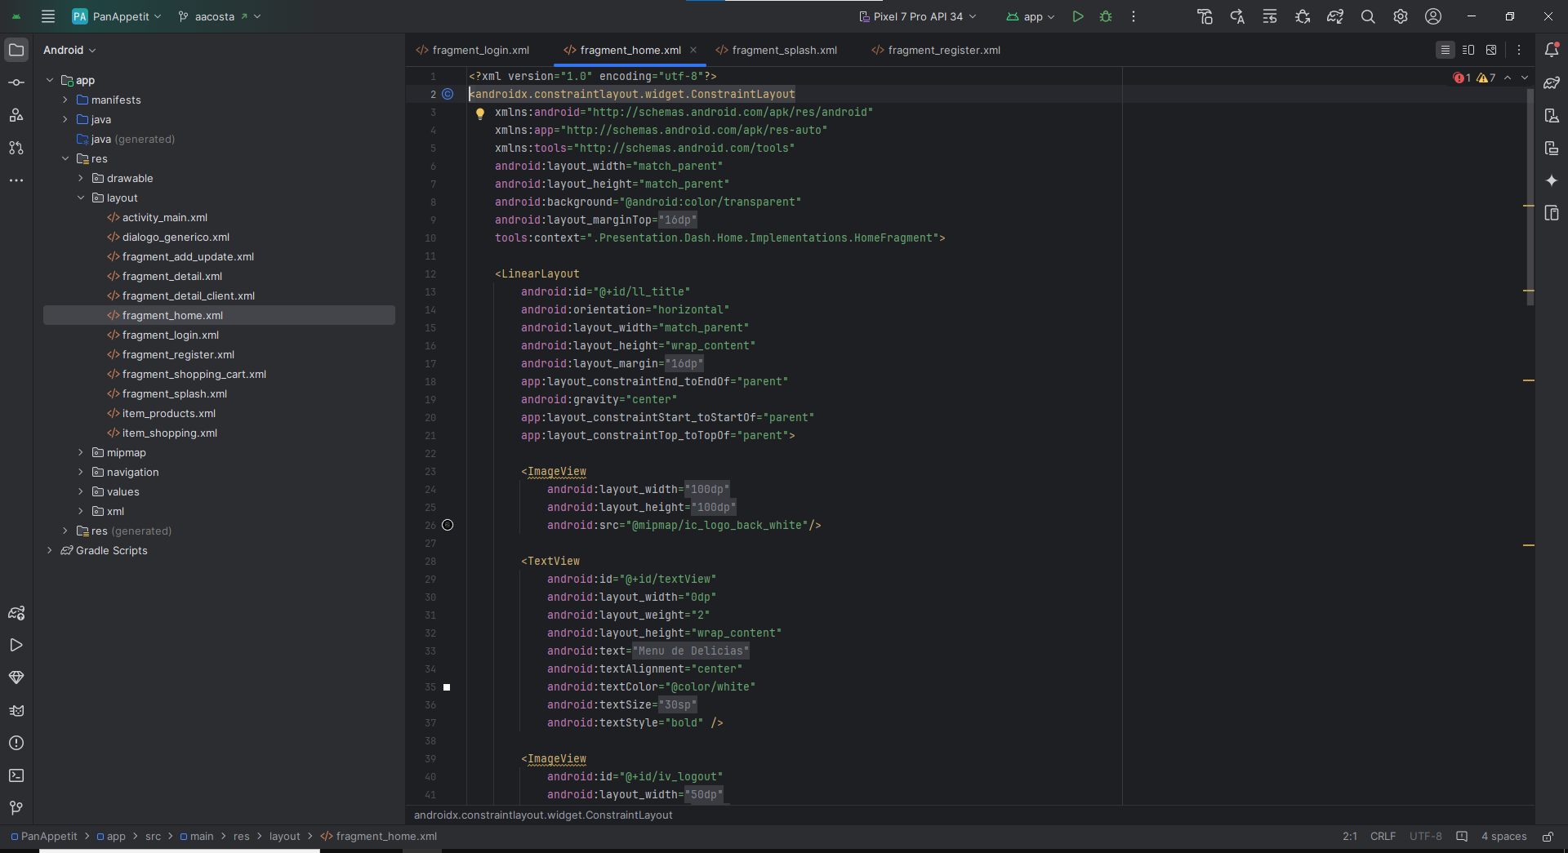

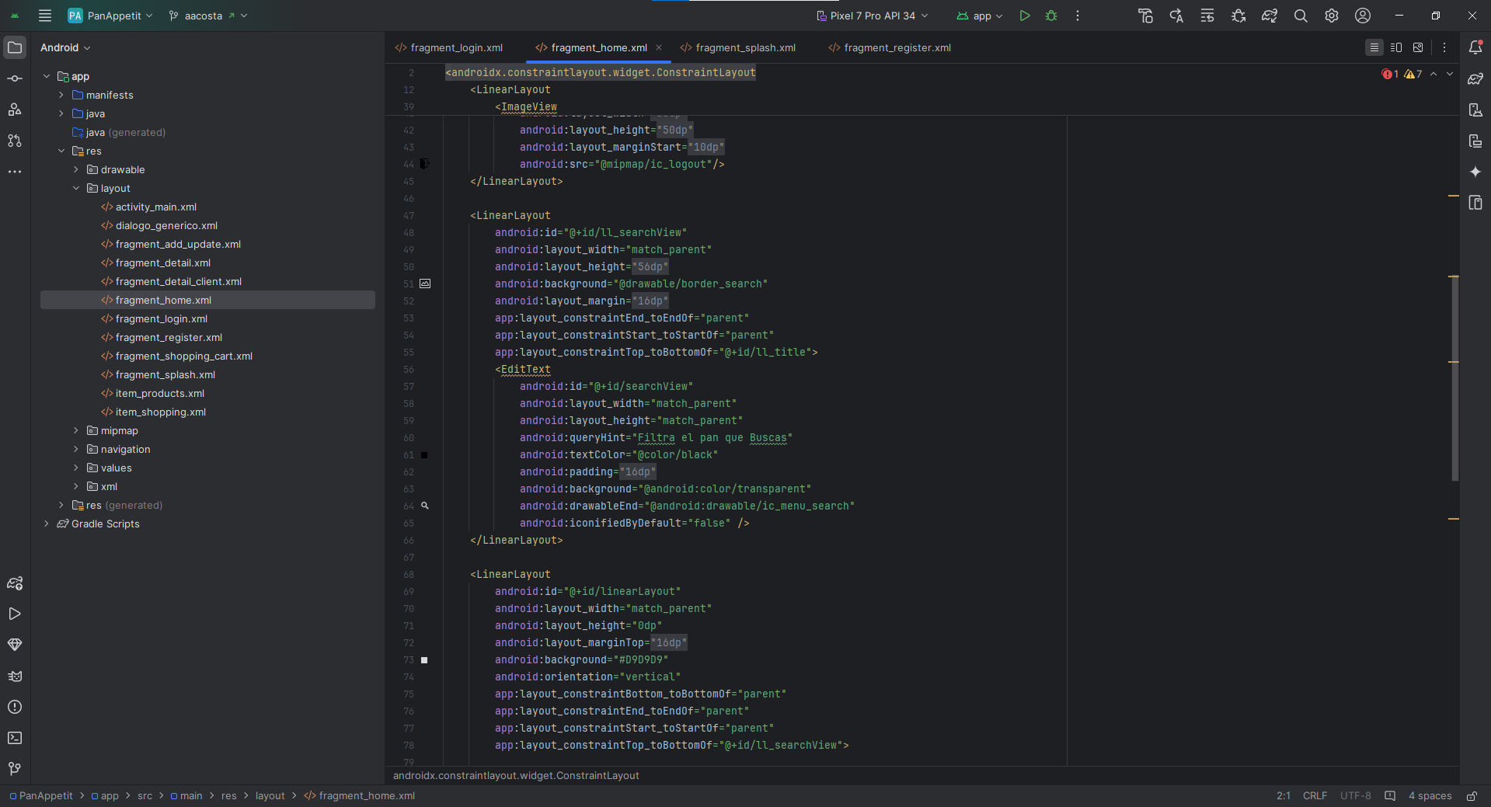

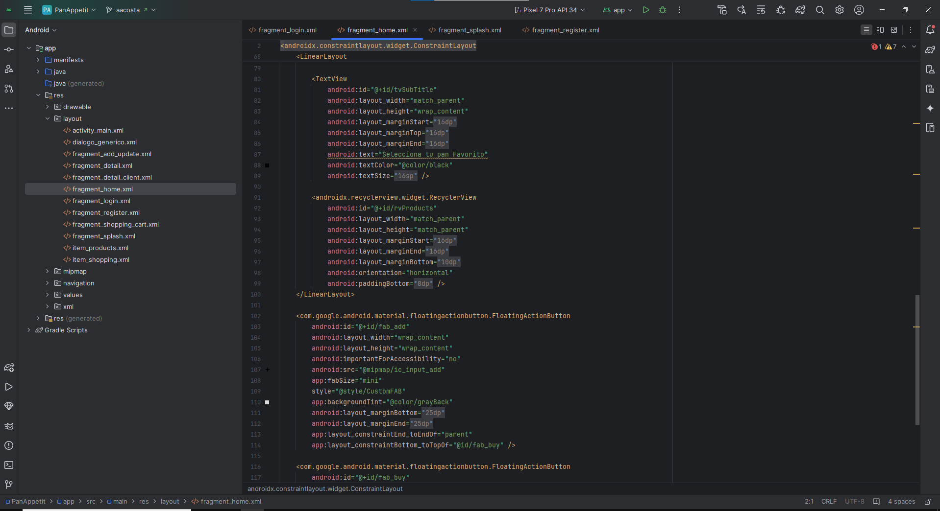

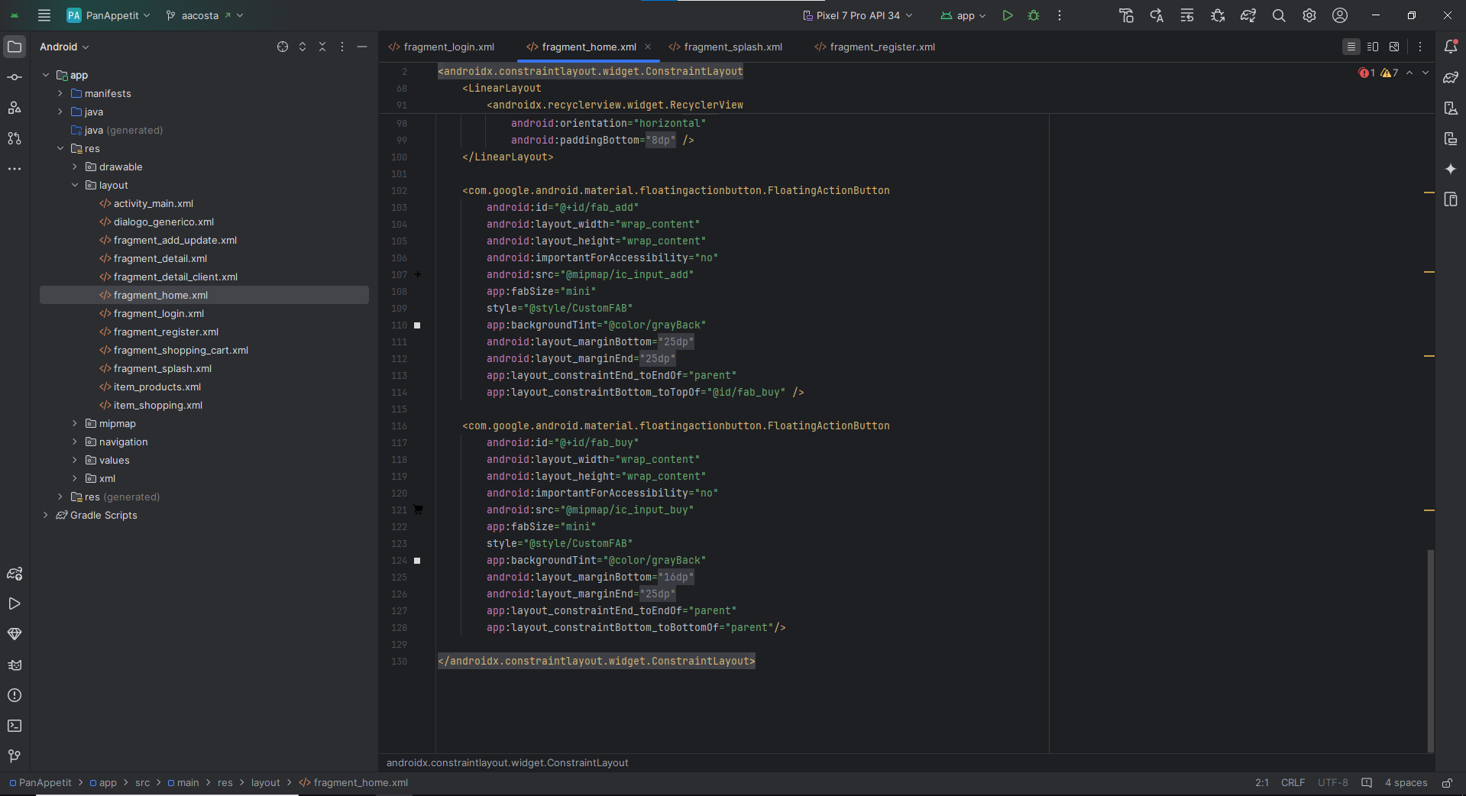

## Pantallazo Productos

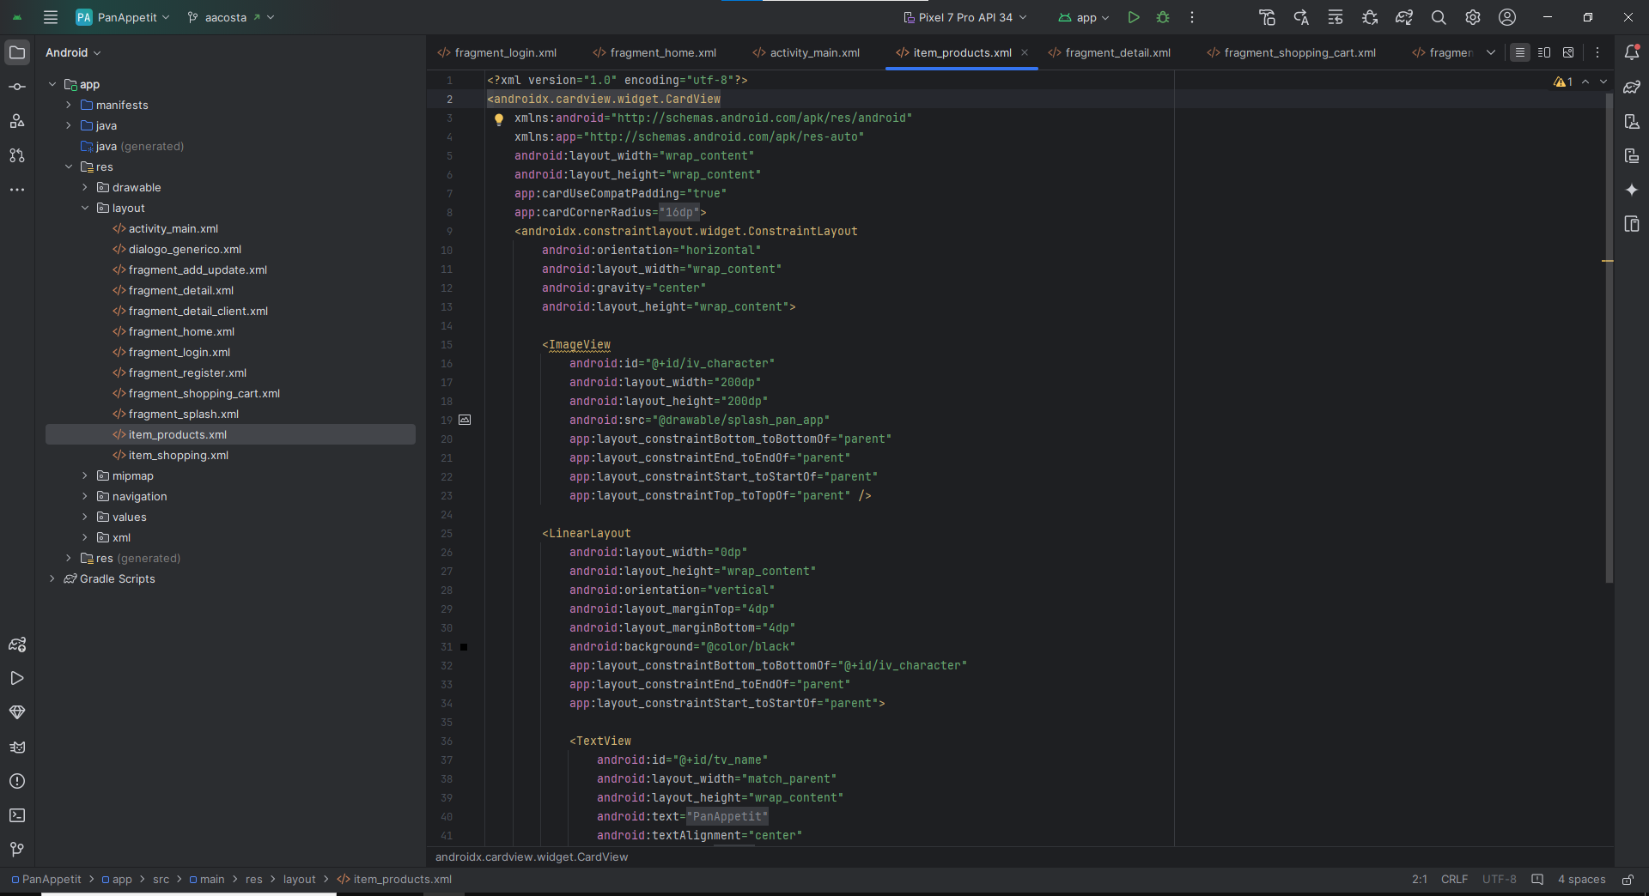

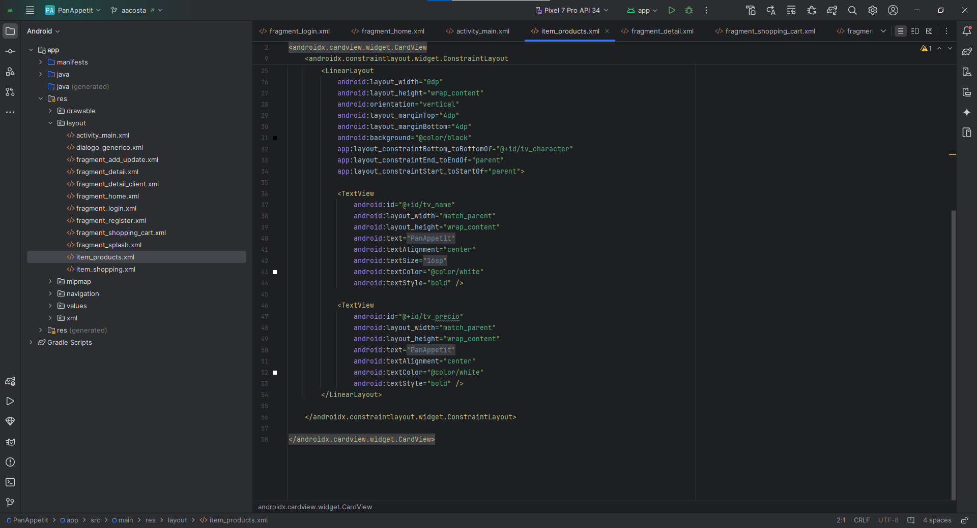

## 

## Pantallazo Detalle

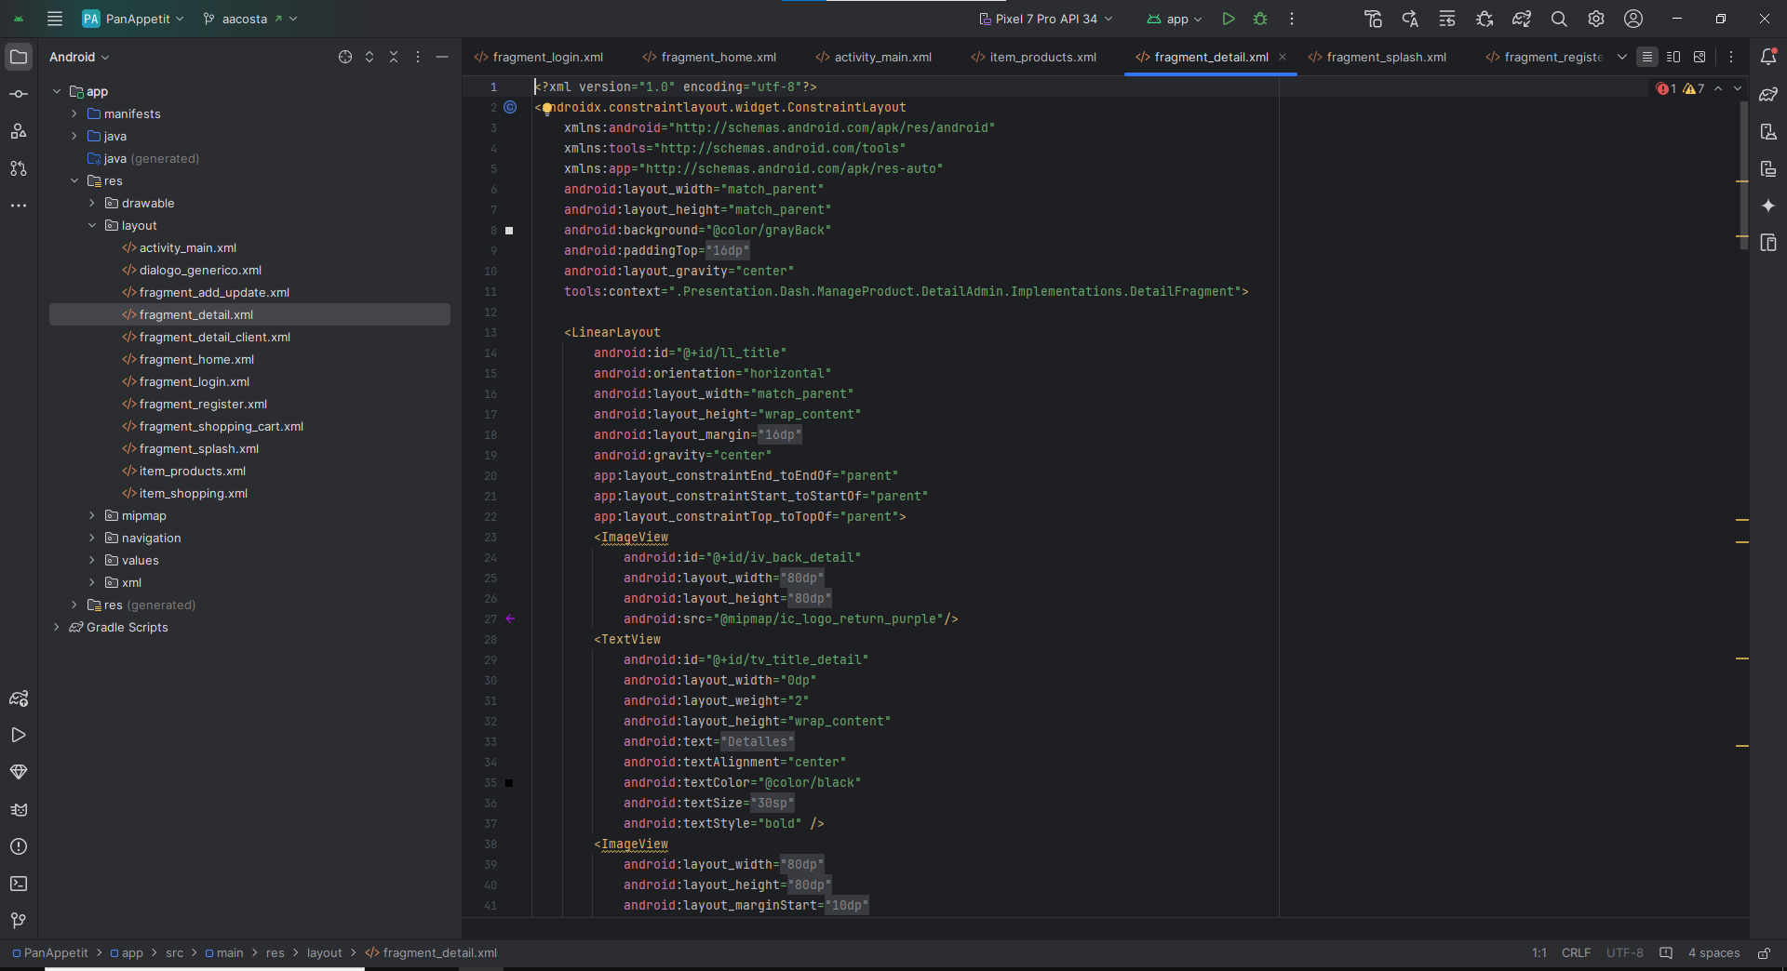

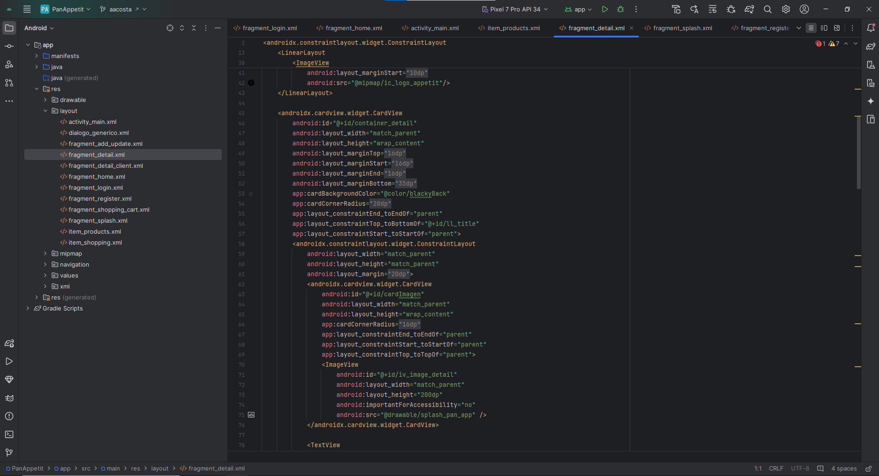

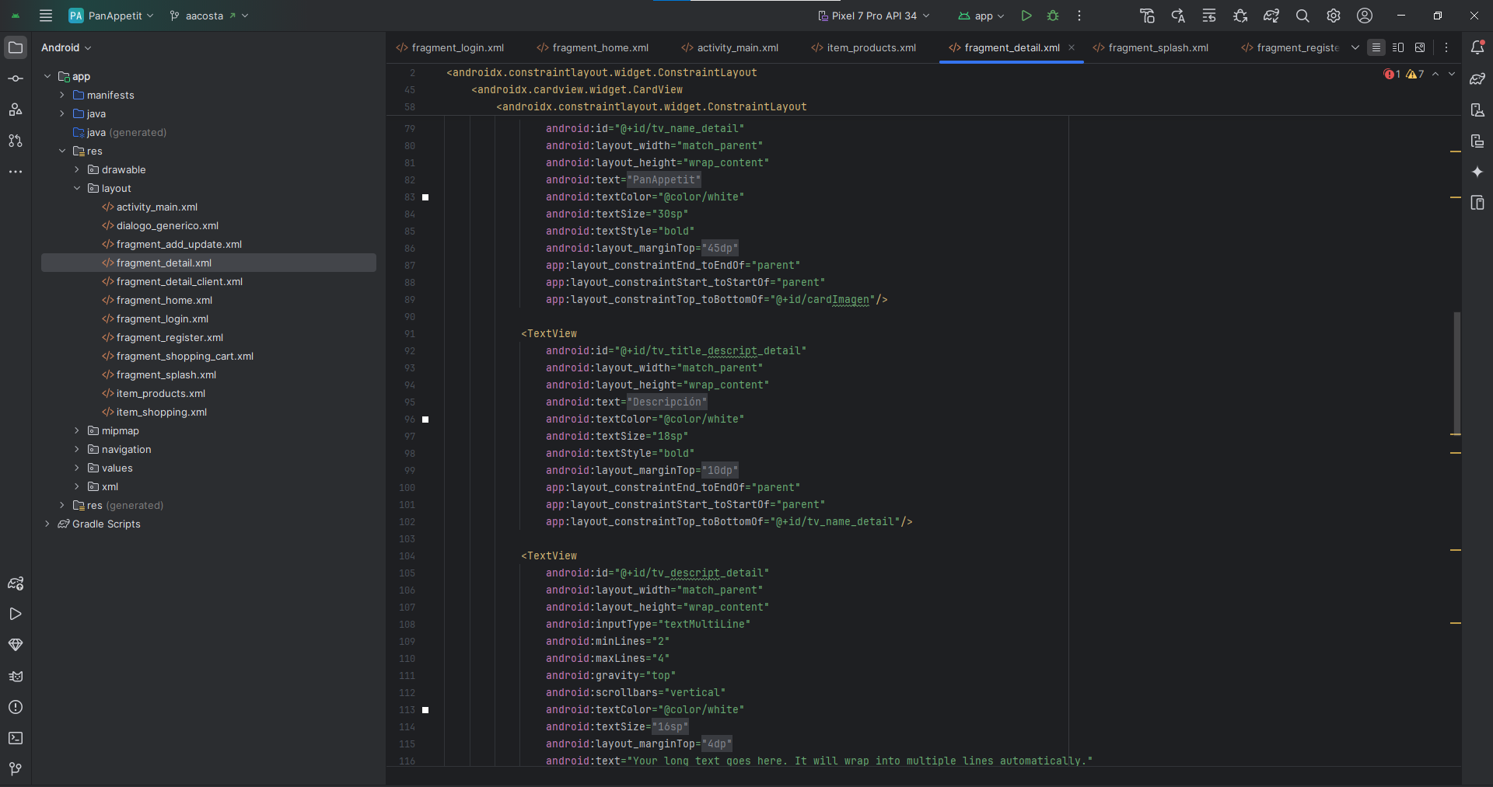

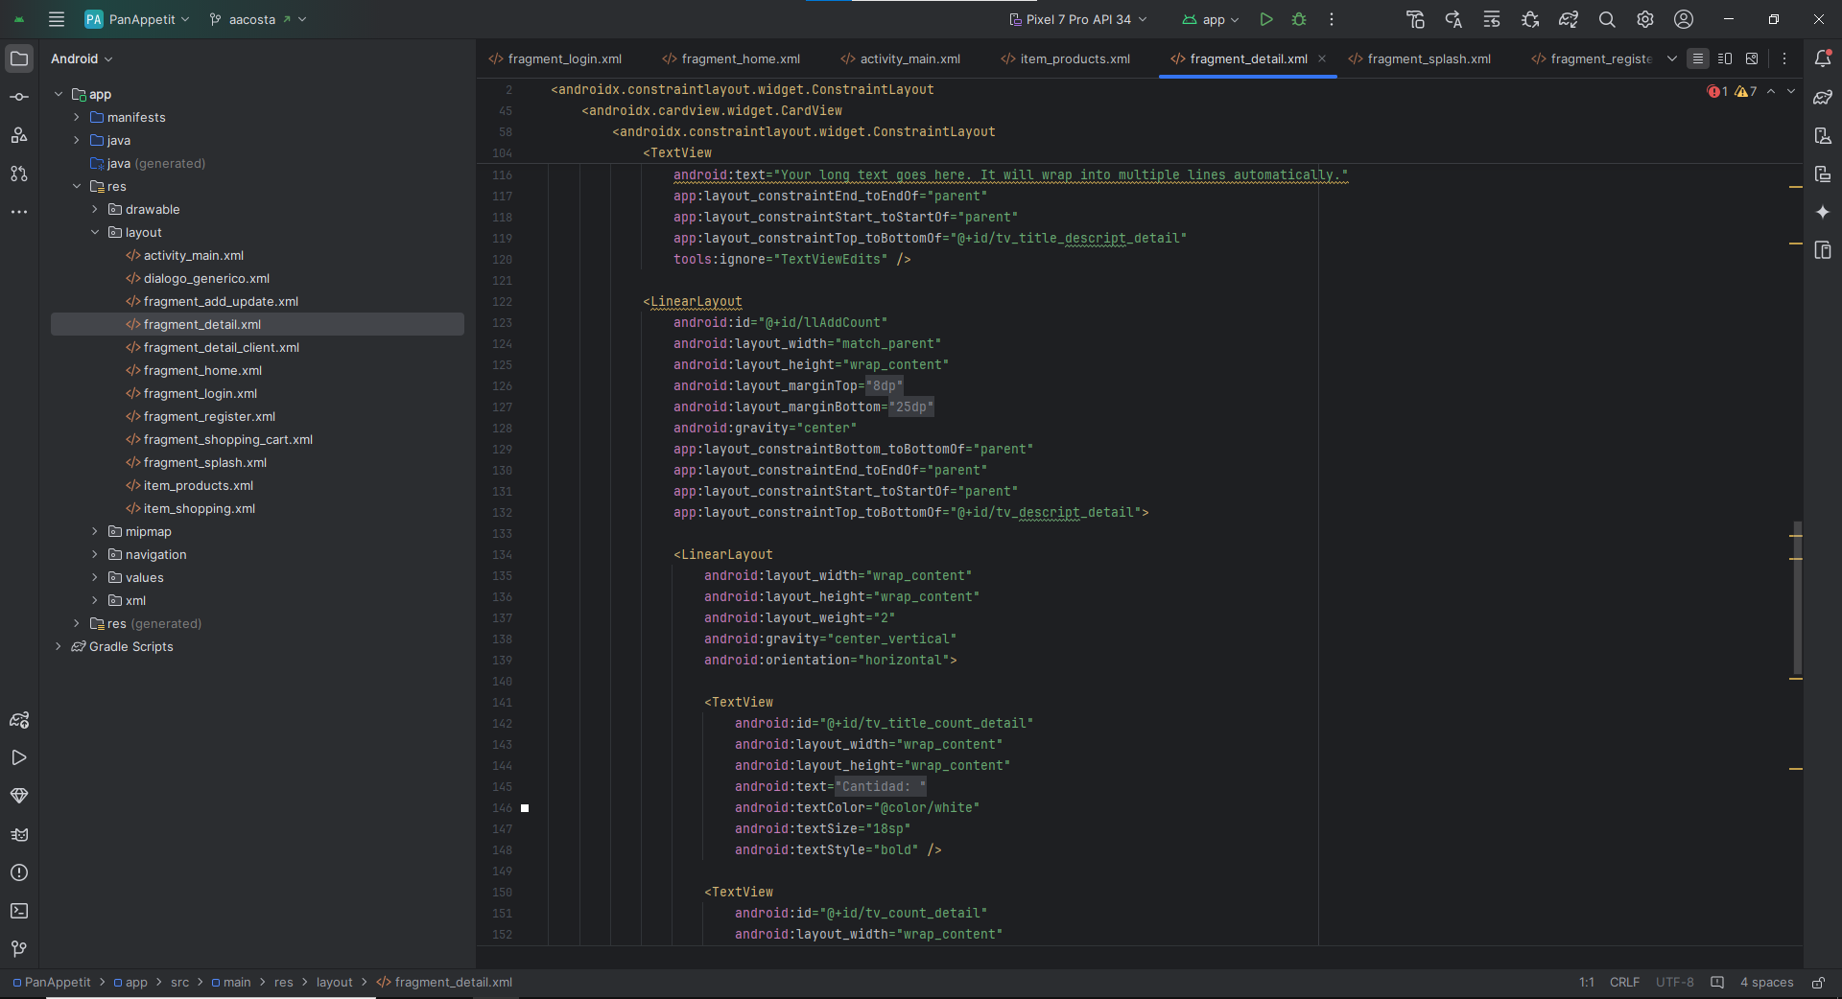

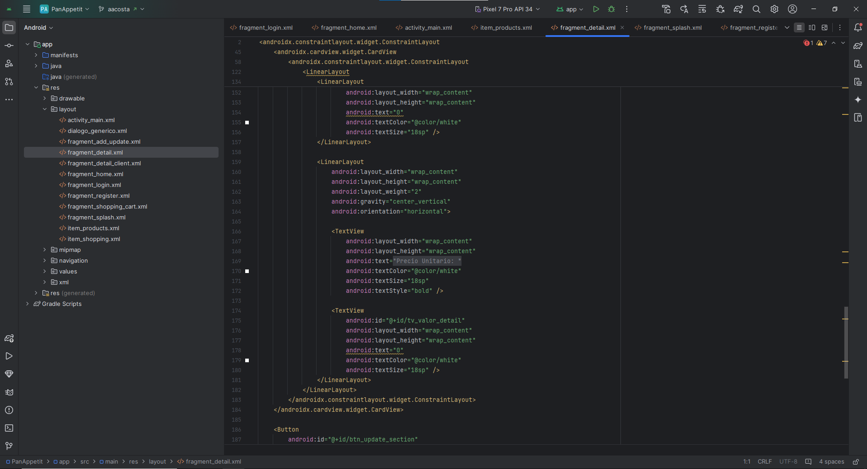

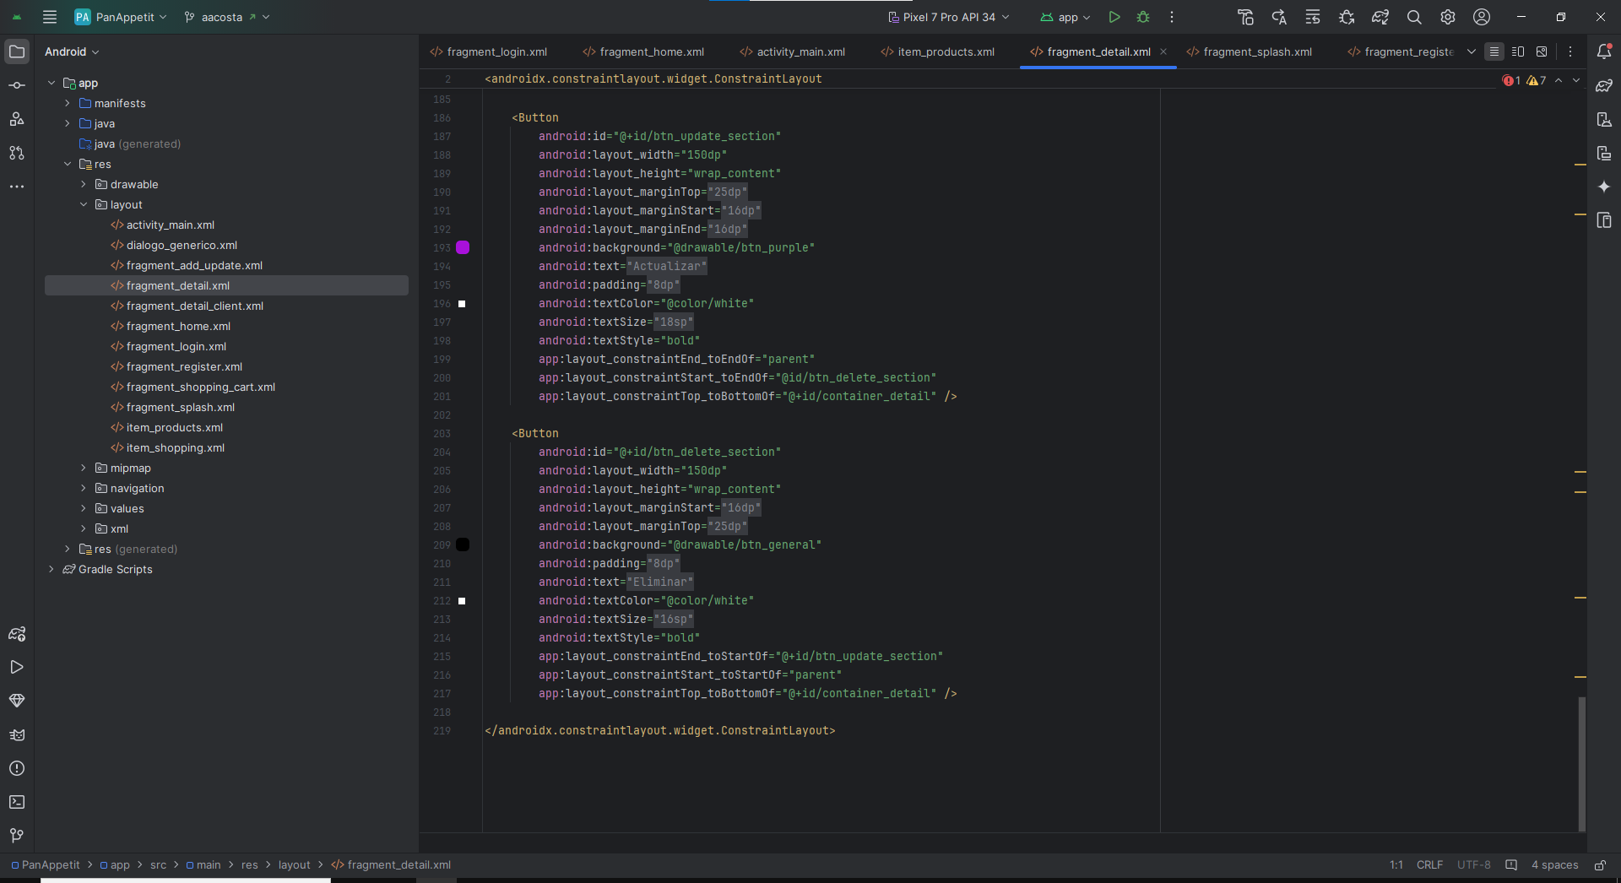

## Pantallazo Carrito de Compras

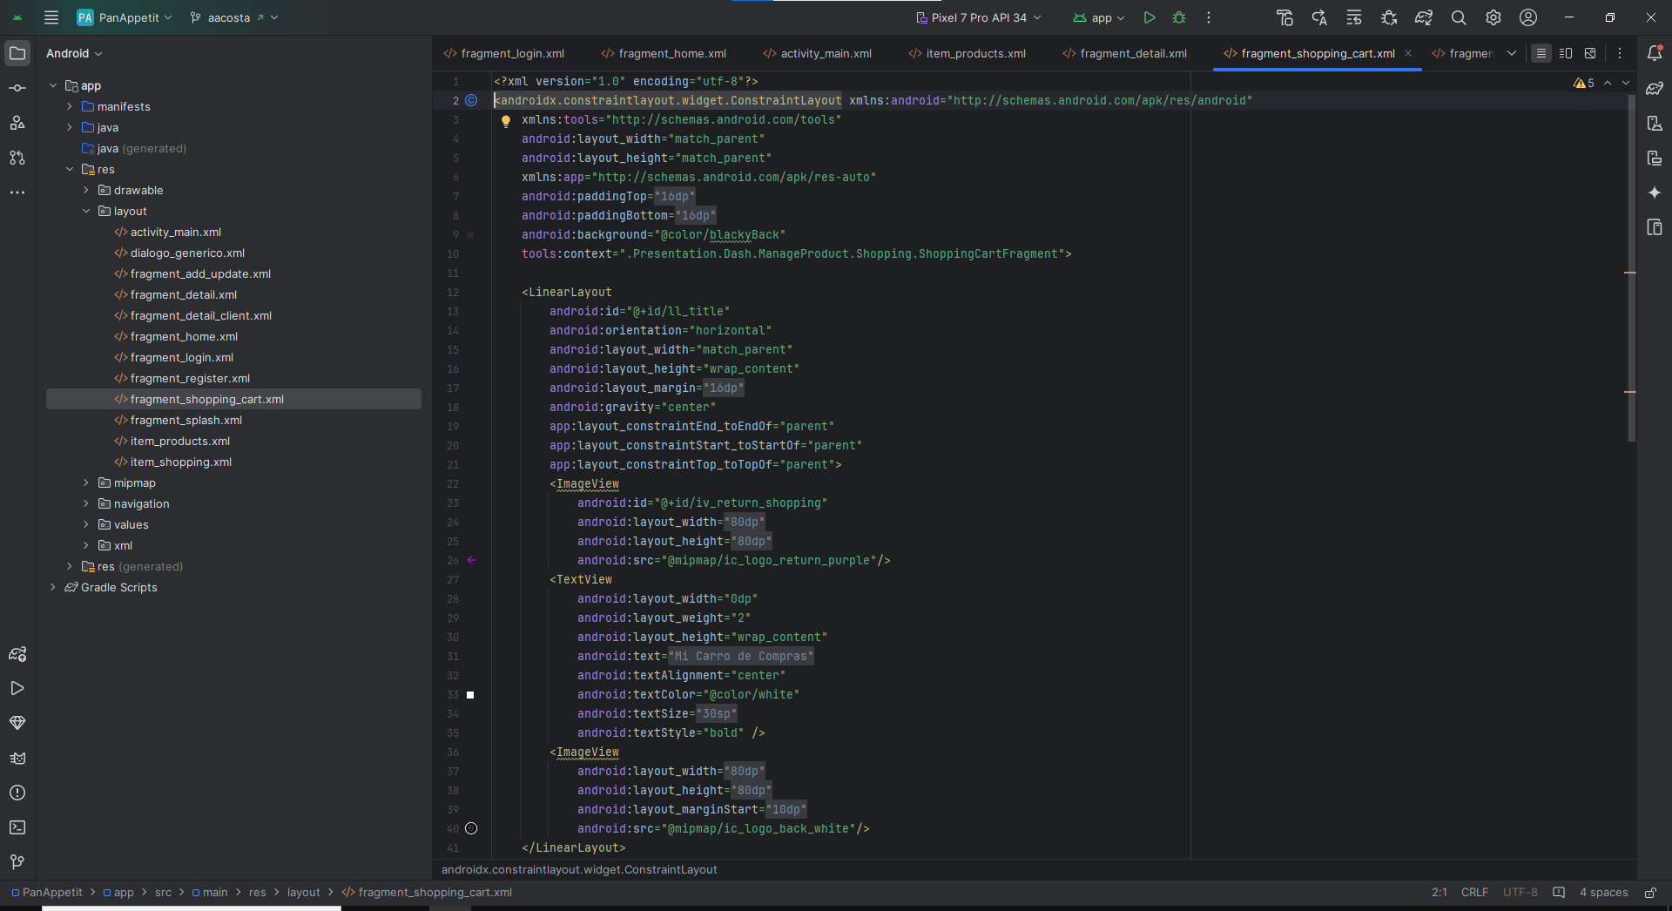

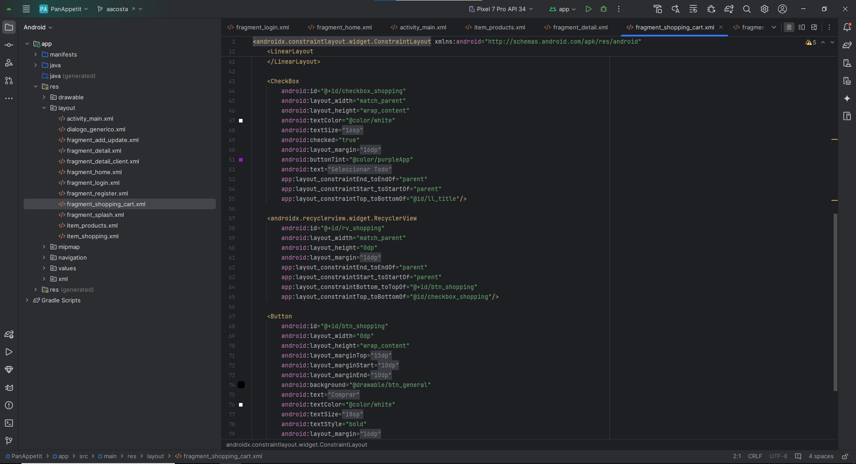

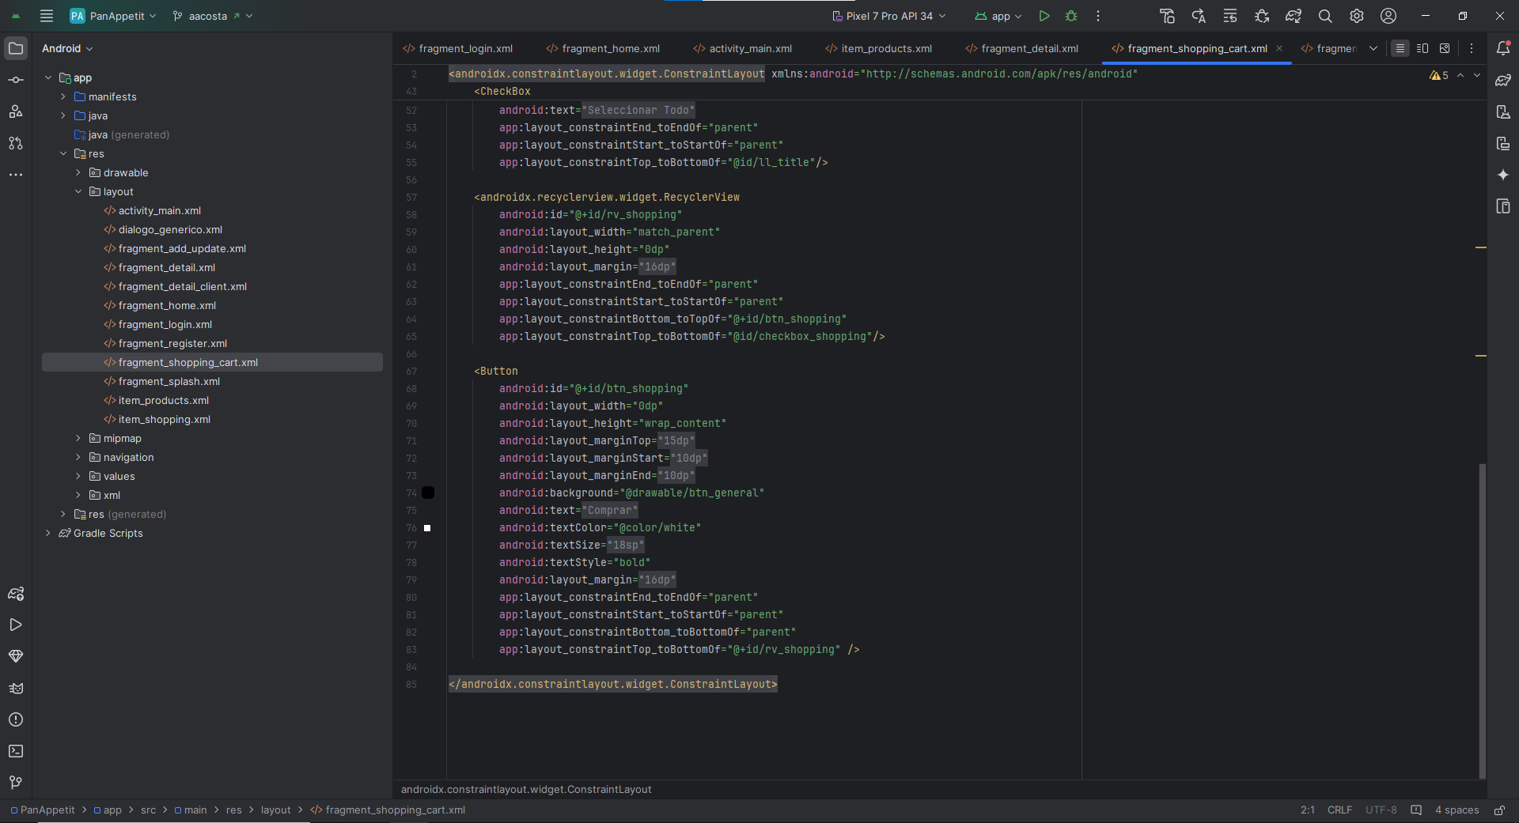

## Database

En la implementación de la base de datos se usó la libreria Room, ya que está facilita la integración de la base de datos SQLite, ejecutando las migraciones automáticamente y gestionando todos los aspectos de la base de datos (ORM).

La base de datos está diseñada para manejar cuatro entidades diferentes: Usuarios, Productos, Pedidos y Detalles. La elección de SQLite como motor de base de datos garantiza una implementación eficiente y ligera para el almacenamiento y recuperación de datos en la aplicación.

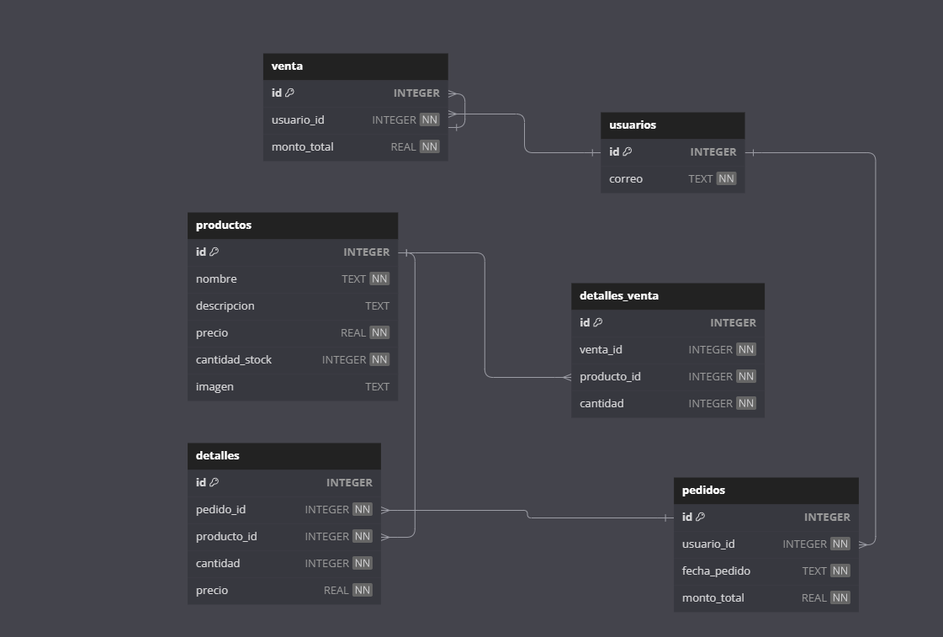

## PedidoDao

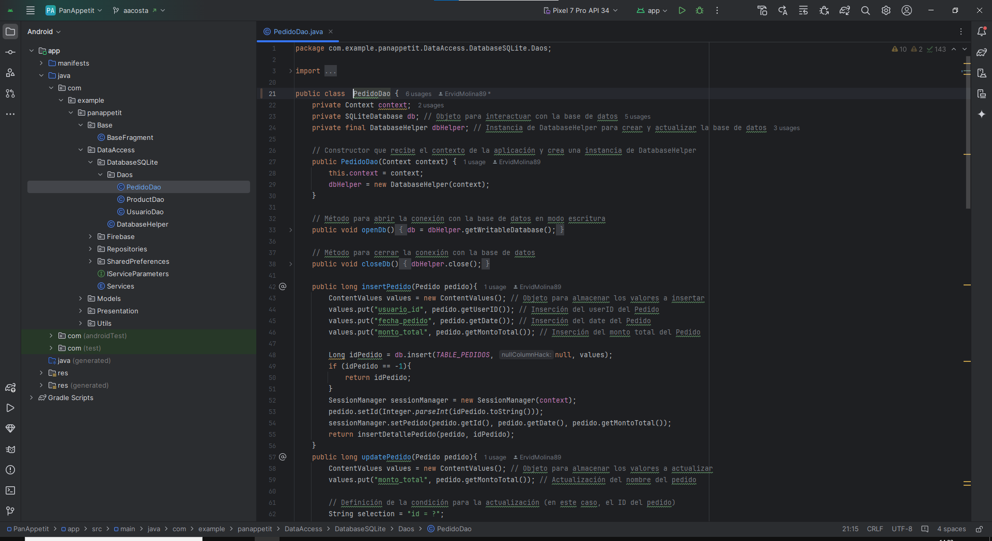

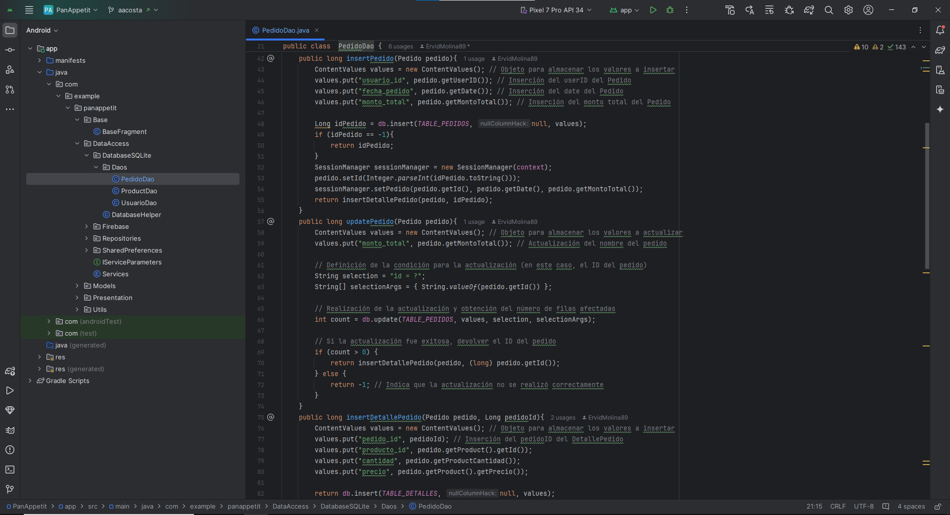

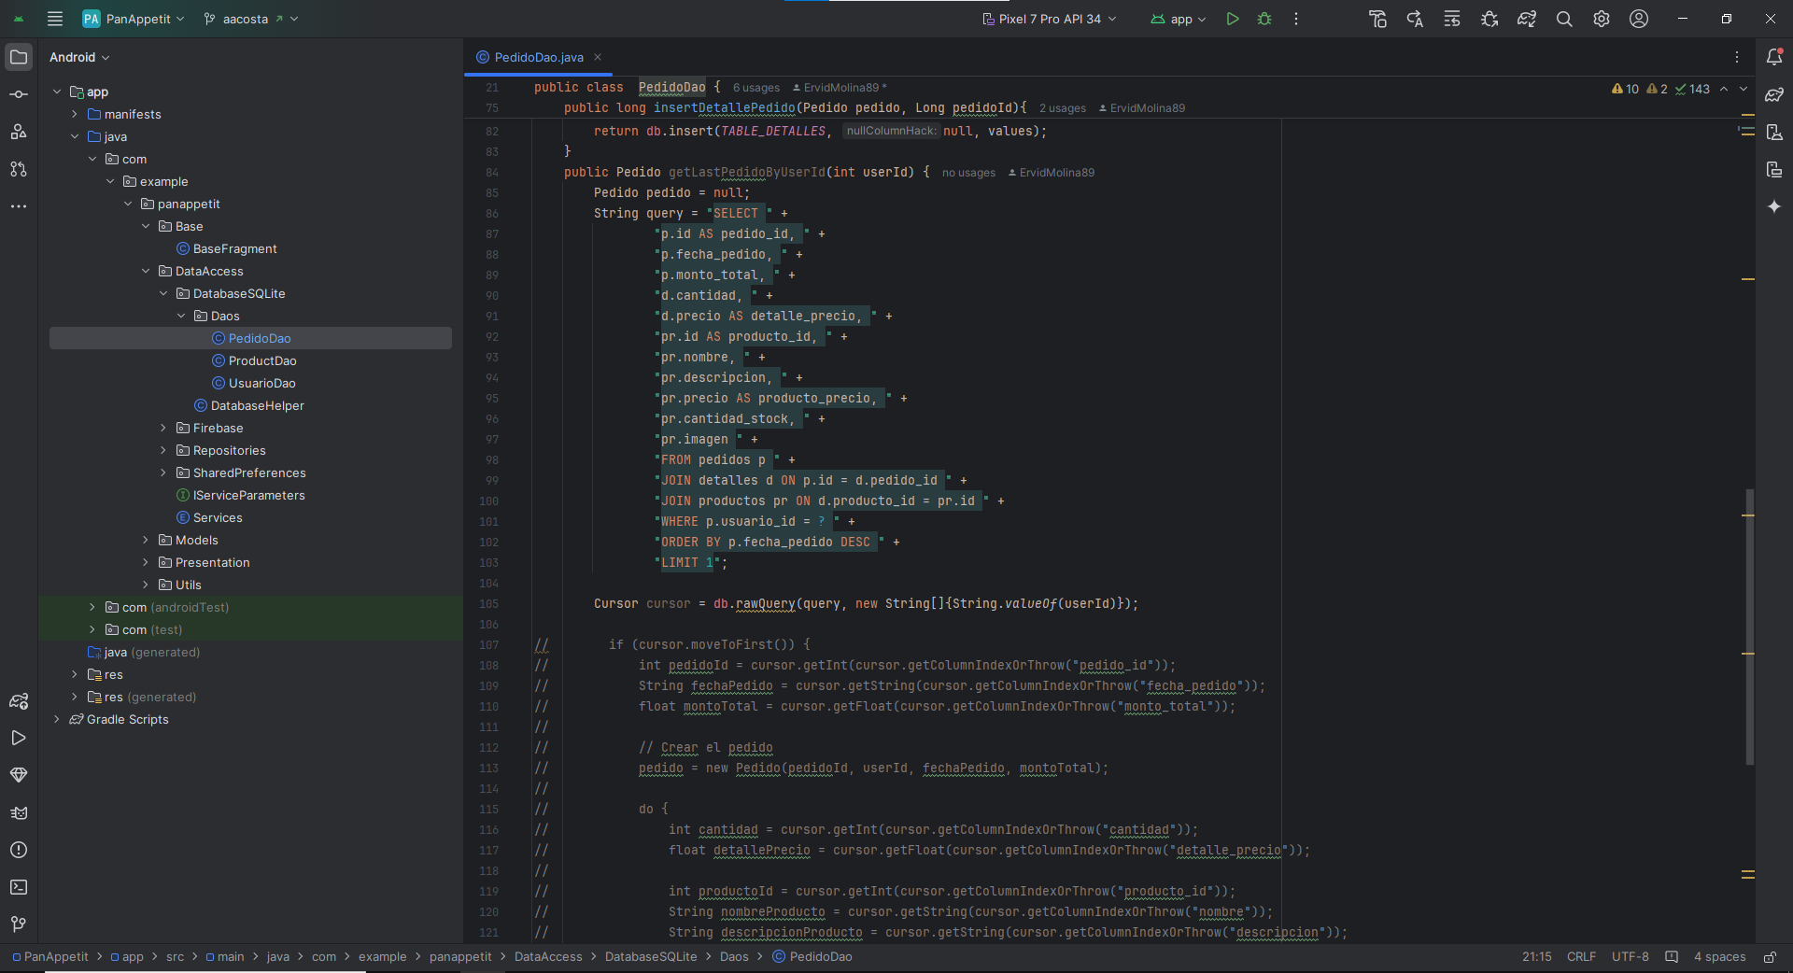

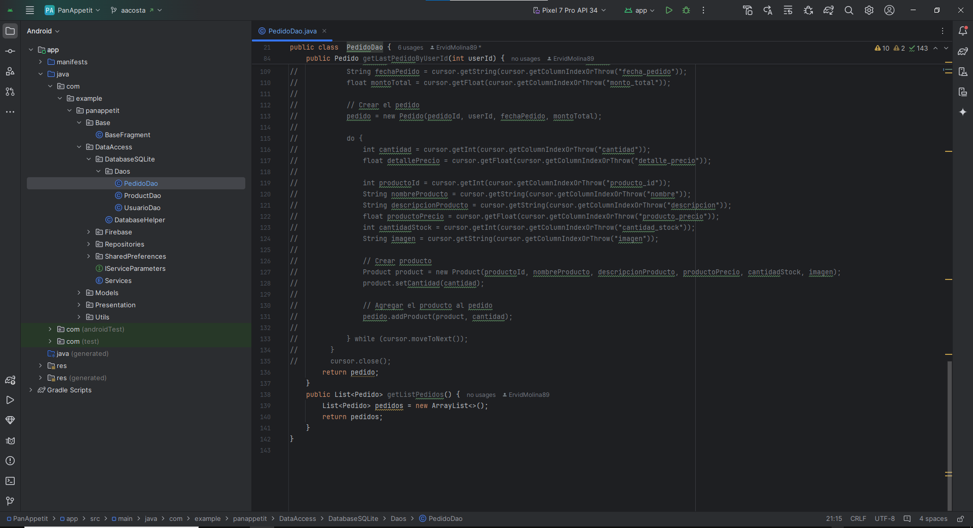

## ProductDao

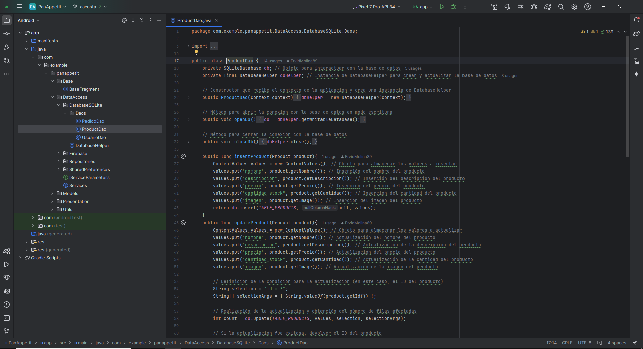

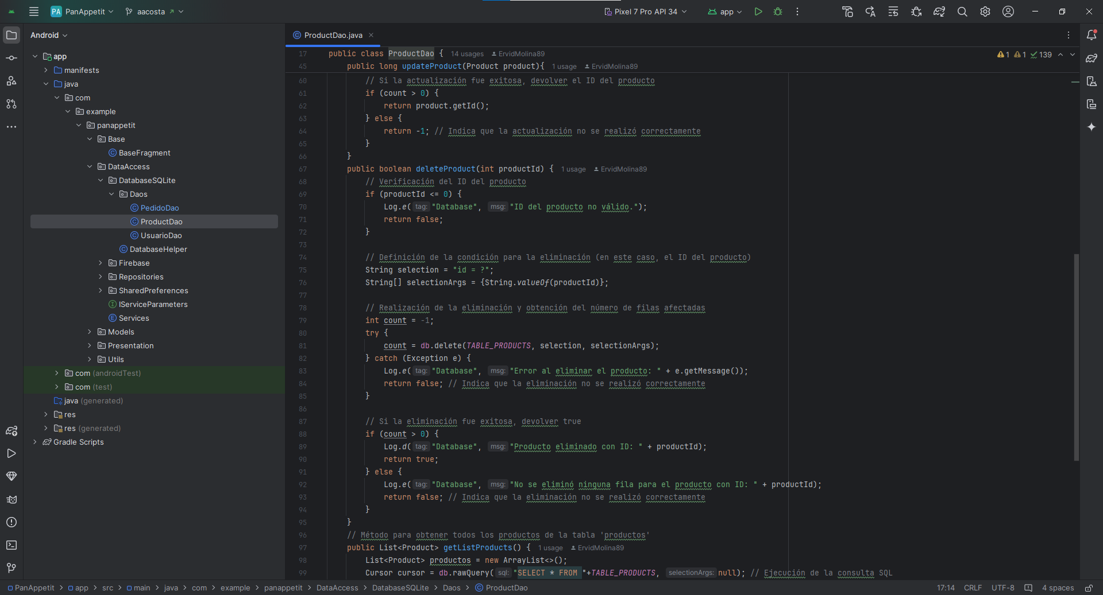

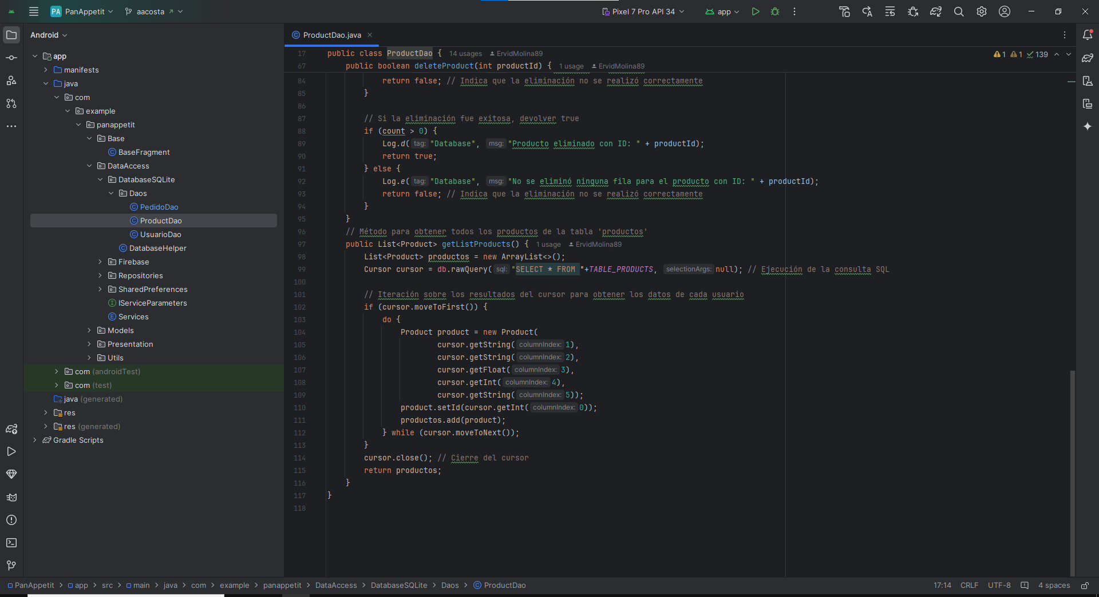

## ProductDao

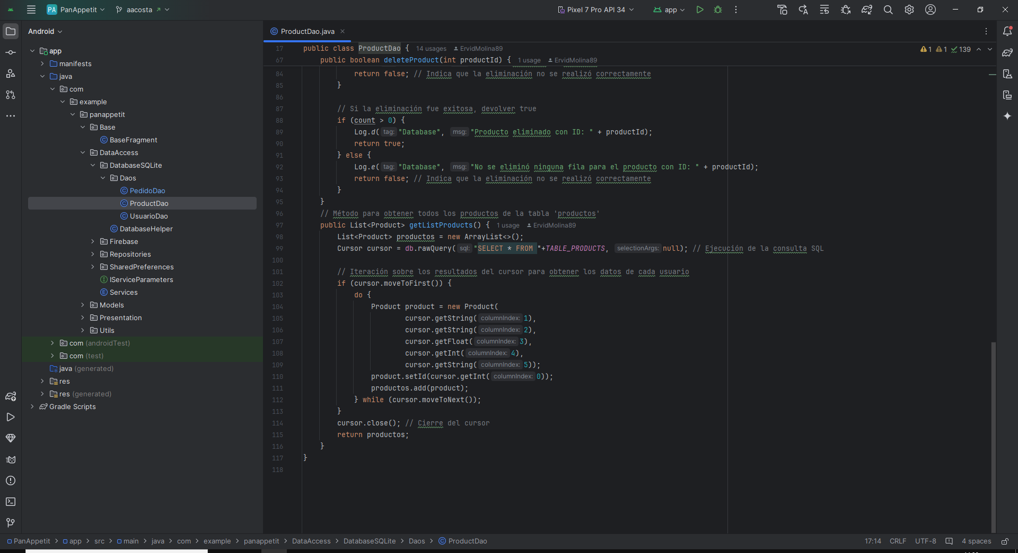

## UsuarioDao

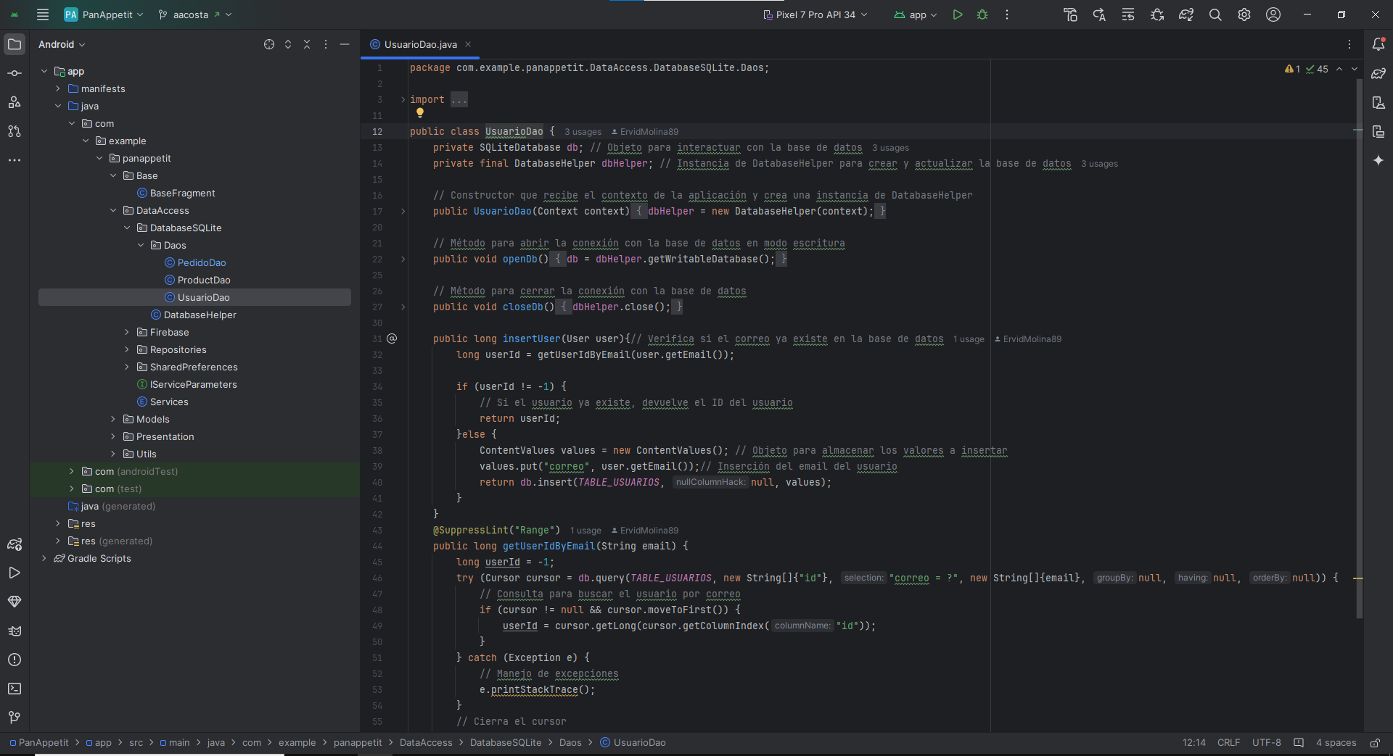

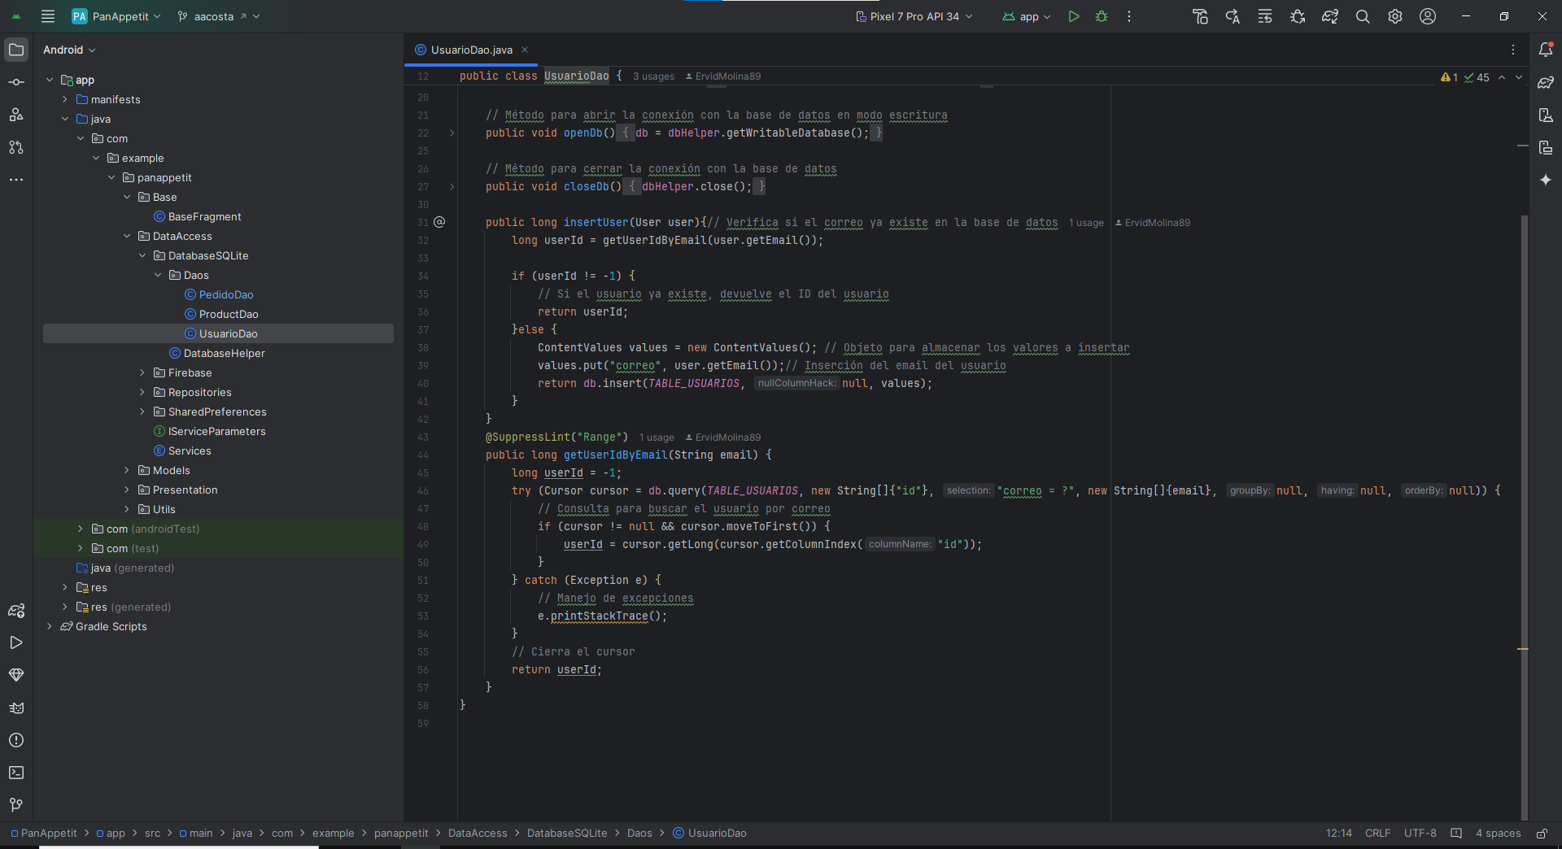

# Conclusiones

El manual ha abordado varios temas críticos y ha proporcionado una visión detallada del desarrollo de aplicaciones móviles con java y android studio. A través de una serie de capítulos bien estructurados, se ha logrado transmitir conocimientos valiosos y habilidades prácticas que son esenciales para la construcción de una aplicación con enfoque en comercios de panaderias.

El manual parece ser una fuente valiosa de información y habilidades para aquellos interesados en el desarrollo de aplicaciones móviles, la relevancia del proyecto y el equilibrio entre conocimientos teóricos y habilidades prácticas son aspectos destacados que pueden beneficiar a los lectores que deseen aplicar estos conceptos en proyectos reales.

# Referencias

Soriano, J. E. A. (2019). Android: Programación de dispositivos móviles a través de ejemplos. Marcombo.

Calixto, R. N. L., González, L. Á. V., Díaz, D. E. B., & Guzmán, R. V. (2019). React Native: acortando las distancias entre desarrollo y diseño móvil multiplataforma. Revista Digital Universitaria, 20(5).

Tokio School. (Fecha de publicación no especificada). Aplicaciones móviles con Java. Recuperado de<https://www.tokioschool.com/noticias/crear-aplicaciones-moviles-java/>

Startechup. (Fecha de publicación no especificada). Guía para principiantes: Desarrollo de aplicaciones con Java. Recuperado de<https://www.startechup.com/es/blog/app-development-with-java/>

The Complete Android Oreo(8.1) , N ,M and Java Development. (S/f). Udemy.com. Recuperado el 18 de junio de 2023, de <https://www.udemy.com/course/the-complete-android8-oreo-nougat-m-java-development/>

Java for Mobile Devices - iOS/Android/Win (Phones & Tablets) (S/f). Udemy.com. Recuperado el 18 de junio de 2023, de <https://www.udemy.com/course/java-for-mobile-devices/>

MoureDev by Brais Moure. (Fecha de publicación no especificada). Java desde cero [Video]. YouTube.<https://www.youtube.com/watch?v=W86KTBSiX2o>

Códigos de Programación - MR. (Fecha de publicación no especificada). Desarrollo de aplicaciones móviles con Android [Lista de reproducción de videos]. YouTube.<https://www.youtube.com/playlist?list=PL-Mlm_HYjCo_C2IKBtAJd4a0DfgNS7bhX>

# Anexos

## Anexo A. Imagen de la reunión del equipo de trabajo

Las reuniones se llevan a cabo de forma virtual a través de la herramienta Meet de Google.

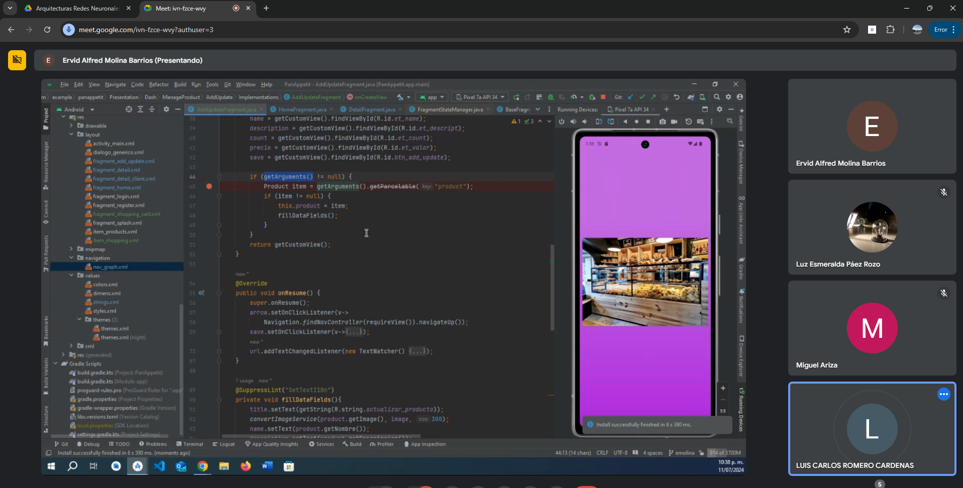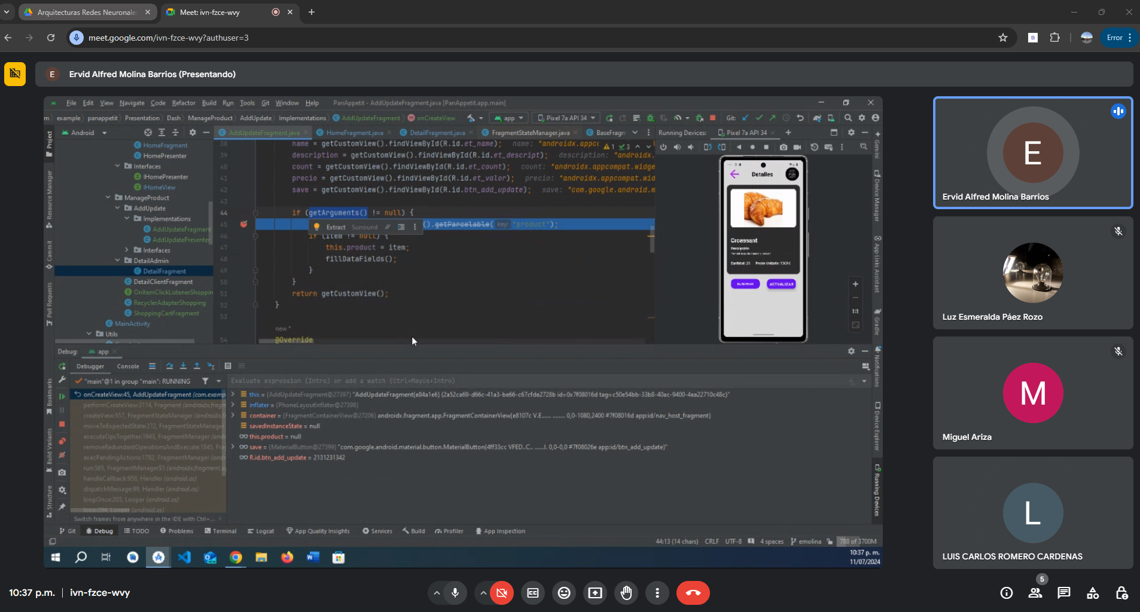

## Anexo B. Imagen del cronograma de de Trello

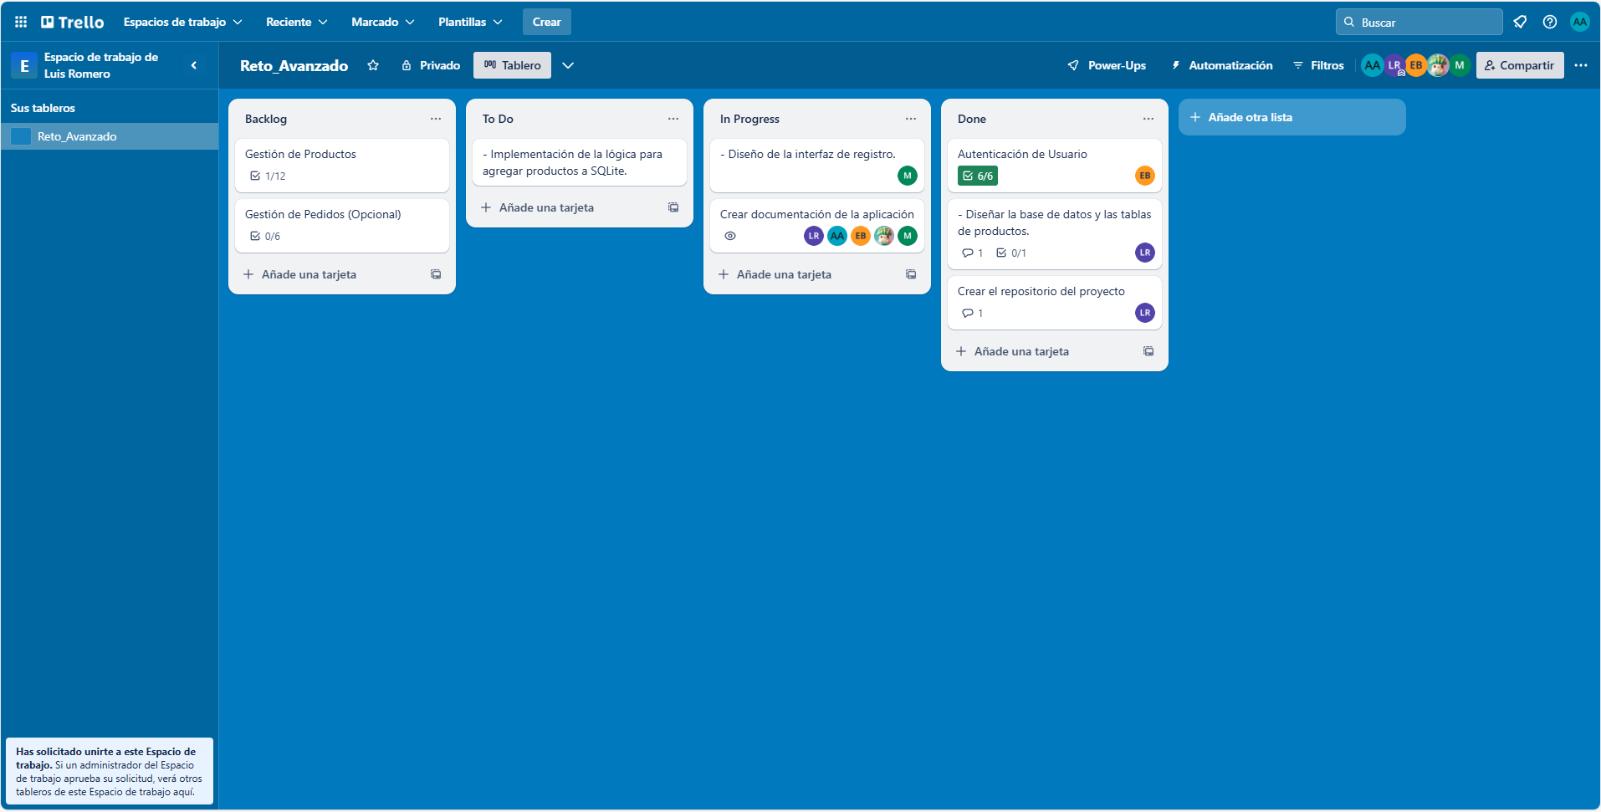

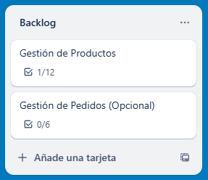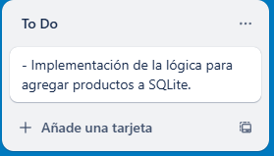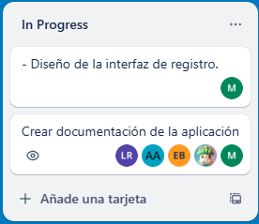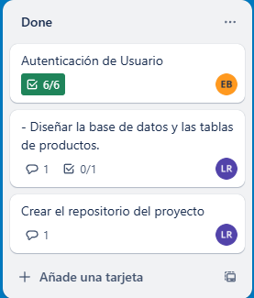

**Anexo C. Links de evidencia de codigo**

[**https://drive.google.com/file/d/1IdhjsF5uygWevb-9zQQo3UDjq1ffGhRb/view?usp=sharing**](https://drive.google.com/file/d/1IdhjsF5uygWevb-9zQQo3UDjq1ffGhRb/view?usp=sharing)

**Anexo D. Links de evidencia de Data Base Dao**[**https://drive.google.com/file/d/1qHlOTvC27e3Xw8K0vsMgmNI9a_6eIe5f/view?usp=sharing**](https://drive.google.com/file/d/1qHlOTvC27e3Xw8K0vsMgmNI9a_6eIe5f/view?usp=sharing)

**Anexo E. Funcionamiento de la Aplicación**

[**https://youtu.be/JaCu4I_c1TE**](https://youtu.be/JaCu4I_c1TE)

## Anexo F. Links complementarios

Links complementarios del proyecto:

**Enlace Repositorio GitHub**[**luisca990/Reto_Avanzado at develop (github.com)**](https://github.com/luisca990/Reto_Avanzado/tree/develop)

**Enlace Prototipo Figma**[**Reto1_Avanzado – Figma**](https://www.figma.com/design/dtYSZYZSOycw863XZ8CQDV/Reto1_Avanzado?node-id=0-1&t=ZVoOEKFkflwaXv9J-0)

1. https://bogota.gov.co/sites/default/files/acuerdo-761-de-2020-pdd.pdf